**Введение**

На курсовое проектирование была поставлена задача, разработать программу на тему: Электронный учебный тренажёр по пулевой стрельбе.

Цель курсового проекта заключается в знакомстве массового пользователя с основами пулевой стрельбы из пистолета и винтовки и их устройством.

Создаваемая программа будет рассчитана на любого рода пользователей. Применить данную программу смогут не только люди, занимающиеся пулевой стрельбой, но и те, кто захочет узнать что-то новое в этой области.

Далее приведем краткое описание разделов пояснительной записки.

Первый раздел носит название “Анализ задачи”. В нем вы сможете ознакомиться с постановкой задачи, которая включает в себя: исследование предметной области поставленной задачи, определение ее организационно-экономической сущности. Также в этом разделе вы сможете узнать о том, как данная задача решается в настоящее время. Все входные и выходные данные тоже будут описаны в первом разделе. В подразделе “Инструменты разработки” будет рассмотрена среда, в которой создается данный курсовой проект. Здесь также будут установлены минимальные и оптимальные требования к аппаратным характеристикам, обеспечивающим правильное функционирование поставленной задачей.

В разделе “Проектирование задачи” будут рассмотрены основные аспекты разработки программного продукта. Здесь можно будет узнать об организации данных в контексте среды разработки. В данном разделе будет четко описан пользовательский интерфейс, составлены алгоритмы процесса обработки информации, описана разработка системы справочной информации.

“Реализация задачи” – это третий раздел пояснительной записки, в котором описываются все элементы и объекты, которые будут использованы при реализации данного приложения. В этом разделе будут четко описаны функции пользователя и их структура. Здесь можно будет найти таблицу, в которой будет представлена полная аннотация файлов используемых в данном проекте.

Четвертый раздел – “Тестирование”. В нем будет описано полное и функциональное тестирование данной программы, т.е. будет оттестирован каждый пункт меню, каждая операция, которая выполняется приложением. Будут смоделированы все возможные действия пользователя при работе с программой, начиная от запуска до выхода.

В разделе “Применение” будет описано назначение, область применения, среда функционирования курсовой программы. Также в нем будет описано использование справочной системы.

“Заключение” будет содержать краткую формулировку задачи, результаты проделанной работы, описание использованных методов и средств, описание степени автоматизации процессов на различных этапах разработки.

В “Литературе” будет приведен список используемых при разработке источников.

В приложениях к пояснительной записке будет приведен листинг программы с необходимыми комментариями.

Схема работы системы будет представлена в графической части.

**1 Анализ задачи**

**1.1 Постановка задачи**

**Наименование задачи:** Разработка электронного тренажёра по пулевой стрельбе.

**Цель разработки:** создание электронного тренажёра, который рассчитан на людей, интересующихся пулевой стрельбой, мотивируя их к изучению данной темы.

**Назначение:** для развлечения и отдыха, развития реакции и внимательности, демонстрации реализации игрового приложения с графическим представлением посредством использования возможностей графических библиотек.

**Периодичность использования:** зависит от нужд и желания потребителя, может использоваться ежедневно.

**Источники и способы получения данных:** проект будет содержать теоретическую информацию и несколько мини-игр, представляющих собой статические или динамические мишени, по которым нужно «стрелять» с помощью левой кнопки мыши.

Разрабатываемый программный продукт позволит выполнить следующие

действия:

- просмотреть теоретическую информацию во вкладке «Теория»;

- пройти тест по теории;

- осуществить игровую сессию, состоящую из прохождения четырёх игр;

- изменить настройки приложения;

- открыть и просмотреть справочную систему.

**1.2 Инструменты разработки**

Для разработки данного проекта выбрана среда Delphi (Delphi 7), так как это

среда объектно-ориентированного программирования, относящаяся к классу RAD – (Rapid Application Development – «Средство быстрой разработки приложений»),

реализованная на Object Pascal. Используется для разработки визуализированного

представления программного обеспечения.

Также для разработки программы необходимы:

- Yandex-браузер – нужен для нахождения информации и различных картинок, фоновых изображений;

- Word 2016 – нужен для написания пояснительной записки;

- Adobe Photoshop CS – нужен для создания и редактирования изображений;

- Corel Draw 2018 – нужен для создания и редактирования изображений;

- Smart Install Maker — нужен для создания установочного файла.

- Dr.Explain — нужен для создания справочной системы

При разработке данного программного продукта был использован компьютер со следующими характеристиками:

- Процессор: AMD Ryzen 5;

- ОЗУ: 8Gb;

- Память: SSD 512Gb;

- ОС – Windows 10.

**1.3 Требования к приложению**

На этапе исследования предметной области был установленный целый ряд

требований, предъявляемые к разрабатываемой задаче.

При моделировании форм следует учесть такие моменты:

- интуитивно понятный интерфейс и управление;

- небольшое количество информации на игровом экране;

- небольшие окна формы;

- визуально понятный и приятный глазу интерфейс;

- наличие информации о функционале игры;

- небольшие кнопки.

Минимальные системные требования:

- Pentium III 1 ГГц (или аналог от AMD)

- 256 Мб ОЗУ

- 500 Мб свободного места на HDD

- видеокарта с 64 Mб памяти

Рекомендуемые системные требования:

- двухъядерный AMD Athlon или аналогичный процессор Intel (или более

производительный);

- 2 GB RAM;

- от 500 MB доступного места на жестком диске.

При разработке интерфейса приложения использованы преимущественного

серо-тёмные оттенки. Основные разделы приложения доступны со второй

страницы. Каждое окно проекта имеет ясную визуальную иерархию своих элементов. Разработан понятный пользователю интерфейс, фрагменты текста располагаются на экране так, чтобы пользователь не испытывал какого-либо дискомфорта в плане восприятия игровой информации, отображённой на экране.

Для объектов (персонажей и мишеней) подобраны размеры, удобные для игры.

Ошибки программы вследствие некорректного взаимодействия пользователя при работе с программой через графический интерфейс не должны влиять на работоспособность.

Надёжность программы должна быть на высоком уровне, не допуская

ситуаций программных ошибок и некорректной работы приложения.

**2 Проектирование задачи**

**2.1 Организация данных**

Основным средством хранения информации в приложении будут файлы txt, картинки. В проекте будет присутствовать теоретический материал по технике безопасности во время нахождения в тире и при обращении с оружием, пулевой стрельбе, тест и четыре игры.

Система справочной информации будет представлена файлом справки, который будет содержать информацию о приложении и правила его использования.

Основными функциями приложения будут являться:

- изучение теоретического материала;

- прохождение теста;

- прохождение игр.

Воспользовавшись пунктом меню «Справка», можно будет узнать информацию о разработчике.

**2.2 Процессы**

Согласно всем перечисленным требованиям и указаниям, которые были рассмотрены в разделе «Анализ задачи», было определено, чем конкретно должна заниматься разрабатываемая программа. Главной её задачей будет являться обучение пользователя основам пулевой стрельбы, а также его развлечение.

Для реализации задач будут использоваться процедуры. С помощью процедуры, например, будет осуществляться загрузка картинок и теста на формы.

Тест будет генерироваться на основе выбора пункта в объекте TRadioGroup. На форму будут загружаться вопросы и варианты ответов с помощью процедур работы с файлами. После того, как пользователь изучит материал, он сможет пройти тест для того, чтобы проверить полученные знания.

После правильного ответа пользователю выведется сообщение о том, что он успешно прошёл тест. После неправильного ответа пользователь сможет ещё раз изучить теоретический материал и пройти тест ещё раз.

**Игры:**

При запуске приложения игры будут недоступны. Зайти можно будет только после полного прочтения пункта «Техника безопасности» раздела «Теория»

**Скорость.** Заключается в том, что по форме «бегает» маленькая круглая мишень. Есть ограничение по времени и патронам. Смысл в том, чтобы попасть в мишень максимальное количество раз. Одно попадание — одно очко.

**Побег.** Смысл заключается в том, что по форме «бегают» два объекта: девочка и преступник. Нужно попасть в преступника максимальное количество раз за отведённое время, не попав при этом в девочку ни разу. Попадание в девочку означает проигрыш.

**Заложница.** На форме находятся те же персонажи, что и в игре 2, но вместо того, чтобы перемещаться по форме, они по очереди появляются в центре экрана. Смысл тот же: попасть по преступнику максимально возможное количество раз и не попасть при этом в девочку.

**Точность.** Похожа на игру 1, но вместо маленькой мишени по форме перемещается большая. Здесь счёт идёт не на количество попаданий, а на меткость. Мишень разделена на 10 секций, за попадание по каждой даётся определённое количество очков (от 1 до 10). Нужно набрать максимальное количество очков, учитывая ограничения по времени и патронам.

**Теория**:

Теория будет включать в себя три раздела: технику безопасности, теорию по пистолету и теорию по винтовке, которые представляют собой отдельные формы с теоретической информацией по данной теме.

**Тест:**

Тест будет состоять из 10 вопросов по всем разделам теории. По окончанию теста на экран будет выведено общее количество правильных ответов. После прохождения теста его можно пройти повторно.

**2.3 Описание внешнего пользовательского интерфейса**

Важным при выполнении курсового проекта является организация диалога между пользователем и самой программой. Во многом это зависит от того, как программист разработает данную программу, какие компоненты будут использованы и какие методы будут автоматизированы.

Особое внимание следует уделить интерфейсу. Разработчик должен так организовать внешний вид своей программы, чтобы пользователь понял, что от него требуется. При решении задачи будут использованы компоненты для ввода информации и её вывода, для вставки видео, текста, и др.

Для организации эффектной работы пользователя нужно создать целостное приложение данной предметной области, в которой все компоненты приложения будут сгруппированы по функциональному назначению. При этом необходимо обеспечить удобный графический интерфейс пользователя.

Таким образом, для успешной работы всего проекта в целом следует обеспечить интуитивно понятный интерфейс с приятной гаммой цветов и шрифтами.

Структура навигации по проекту представлена на рисунке 1:

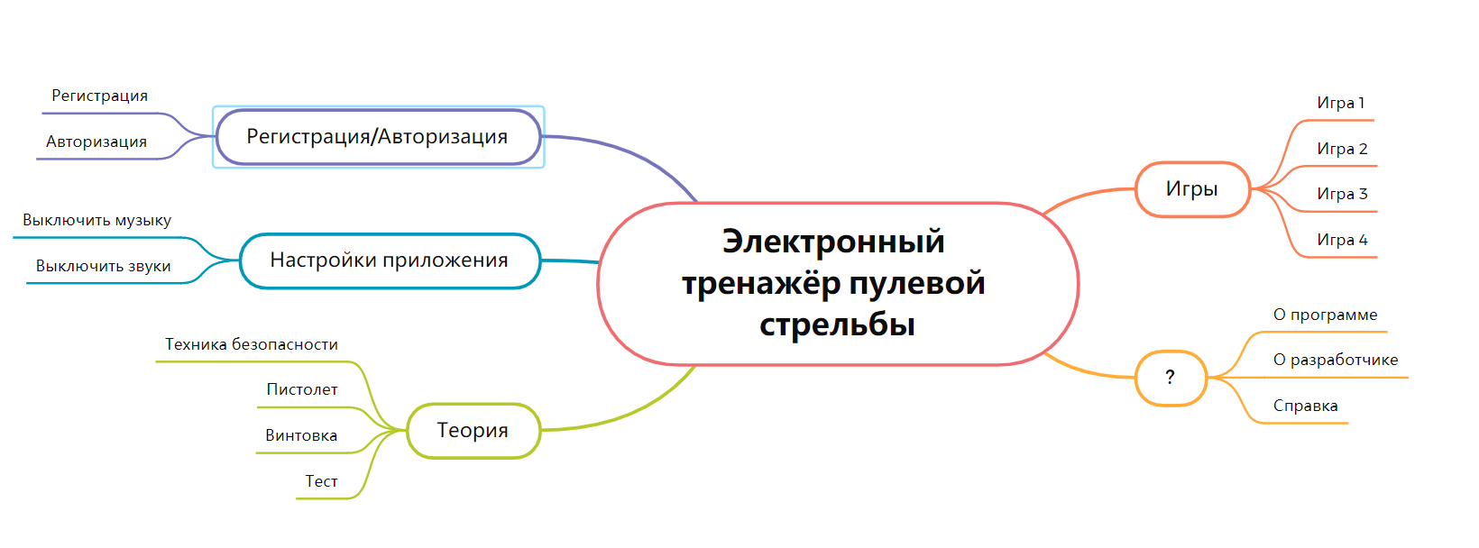

Рисунок 1 – Структура навигации по проекту

**Реализация**

**3.1 Реализация проекта**

**3.1.1 Структура программы**

Данный курсовой проект содержит 13 модулей. Далее рассмотрим назначение каждого модуля:

1. Модуль Unit1 - отвечает за загрузочный экран, вход пользователя в систему, с него пользователь переходит в главное меню;

2. Модуль Unit2 – главное меню, где находятся основные разделы приложения;

3. Модуль Unit3 – меню с играми, откуда пользователь может перейти на форму любой игры;

4. Модуль Unit4 – меню теории, откуда пользователь может перейти на любую вкладку теории или тест;

5. Модуль Unit5 – первая игра «Скорость»;

6. Модуль Unit6 – вторая игра «Побег»;

7. Модуль Unit7 – третья игра «Заложница»;

8. Модуль Unit8 – вкладка теории «Техника безопасности»;

9. Модуль Unit9 – вкладка теории «Пистолет»;

10. Модуль Unit10 – вкладка теории «Винтовка»;

11. Модуль Unit11 – четвёртая игра «Точность»;

12. Модуль Unit12 – содержит тест по вкладке «Теория»;

13. Модуль Unit13 – содержит форму для регистрации или авторизации пользователя;

**3.1.2 Структура и описание процедур и функций пользователя**

Описание разработанных процедур находится в таблице 1.

Таблица 1 — Процедуры и функции

|  |  |  |  |
| --- | --- | --- | --- |
| Имя процедуры (функции) | В каком модуле находится | За компонентом закреплена | Назначение |
| 1 procedure TForm1.FormCreate(Sender:TObject); | Unit1 | Form1 | Создание фона и движущегося компонента |

Продолжение таблицы 1

|  |  |  |  |
| --- | --- | --- | --- |
| Имя процедуры (функции) | В каком модуле находится | За компонентом закреплена | Назначение |
| 2 procedure TForm1.tmr1Timer(Sender: TObject); | Unit1 | Tmr1 | Передвижение движущегося компонента2 |
|  |  |  |  |
| 3 procedure TForm1.tmr2Timer(Sender: TObject); | Unit1 | Tmr2 | Отображение изображения |
| 4 procedure TForm1.tmr3Timer(Sender: TObject); | Unit1 | Tmr3 | Отображение изображения |
| 5 procedure TForm1.tmr4Timer(Sender: TObject); | Unit1 | Tmr4 | Отображение изображения |
| 6 procedure TForm1.img2MouseMove(Sender: TObject; Shift: TShiftState; X, Y: Integer); | Unit1 | Img2 | Отображение игрового курсора на изображении |
| 7 procedure TForm1.img2Click(Sender: TObject); | Unit1 | Img2 | Запуск главного меню приложения |
| 8 procedure TForm1.tmr5Timer(Sender: TObject); | Unit1 | Tmr5 | Убирает движущийся компонент |
| 9 procedure TForm1.tmr6Timer(Sender:TObject); | Unit1 | Tmr6 | Переход с формы загрузки на главное меню |
| 10 procedure TForm1.FormClose(Sender: TObject; var Action: TCloseAction); | Unit1 | Form1 | Закрытие приложения |
| 11 procedure procedure TForm2.img1Click(Sender:TObject); | Unit2 | Img1 | Включает/выключает звук выстрелов |
| 12 procedure TForm2.img2Click(Sender: TObject); | Unit2 | Img2 | Переход в меню с играми |
| 13 procedure TForm2.img3Click(Sender: TObject); | Unit2 | Img3 | Выход из приложения |
|  |  |  |  |
| Продолжение таблицы 1 |  |  |  |
| Имя процедуры (функции) | В каком модуле находится | За компонентом закреплена | Назначение |
| 14 procedure TForm2.img4Click(Sender: TObject); | Unit2 | Img4 | Переход в меню «Теория» |
| 15 procedure TForm2.FormCreate(Sender:TObject); | Unit2 | Form2 | Проигрывание музыки |
| 16 procedure TForm2.mp1Notify(Sender: TObject); | Unit2 | Mp1 | Зацикливание музыки |
| 17 procedure TForm2.img7Click(Sender: TObject); | Unit2 | Img7 | Включает/выключает музыку |
| 18 procedure TForm2.img8Click(Sender: TObject); | Unit2 | Img8 | Открывает настройки звука |
| 19 procedure TForm2.img10Click(Sender:TObject); | Unit2 | Img10 | Закрывает настройки звука |
| 20 procedure TForm2.FormClose(Sender: TObject; var Action: TCloseAction); | Unit2 | Form2 | Закрывает приложение |
| 21 procedure TForm2.lbl4Click(Sender: TObject); | Unit2 | Lbl4 | Включает/выключает музыку |
| 22 procedure TForm2.lbl5Click(Sender: TObject); | Unit2 | Lbl5 | Включает/выключает звук выстрелов |
| 23 procedure TForm2.img11Click(Sender:TObject); | Unit2 | Img11 | Переход на форму регистрации/авторизации |
| 24 procedure TForm2.img12Click(Sender:TObject); | Unit2 | Img12 | Переход на форму личного прогресса |
| 25 procedure TForm3.img1Click(Sender: TObject); | Unit3 | Img1 | Переход в главное меню |
| 26 procedure TForm3.img2Click(Sender: TObject); | Unit3 | Img2 | Открывает игру «Скорость» |
| 27 procedure TForm3.img3Click(Sender: TObject); | Unit3 | Img3 | Открывает игру «Побег» |
| Продолжение таблицы 1 |  |  |  |
| Имя процедуры (функции) | В каком модуле находится | За компонентом закреплена | Назначение |
| 28 procedure TForm3.img4Click(Sender: TObject); | Unit3 | Img4 | Открывает игру «Заложница» |
| 29 procedure TForm3.img6Click(Sender: TObject); | Unit3 | Img6 | Открывает игру «Точность» |
| 30 procedure TForm3.FormClose(Sender: TObject; var Action: TCloseAction); | Unit3 | Form3 | Закрывает приложение |
| 31 procedure TForm4.img1Click(Sender: TObject); | Unit4 | Img1 | Переход в главное меню |
| 32 procedure TForm4.img2Click(Sender: TObject); | Unit4 | Img2 | Открывает форму с техникой безопасности |
| 33 procedure TForm4.img3Click(Sender: TObject); | Unit4 | Img3 | Открывает форму с теорией «Пистолет» |
| 34 procedure TForm4.img4Click(Sender: TObject); | Unit4 | Img4 | Открывает форму с теорией «Винтовка» |
| 35 procedure TForm4.FormClose(Sender: TObject; var Action: TCloseAction); | Unit4 | Form4 | Закрывает приложение |
| 36 procedure TForm4.img6Click(Sender: TObject); | Unit4 | Img6 | Открывает тест |
| 37 procedure TForm5.tmr1Timer(Sender: TObject); | Unit5 | Tmr1 | Задаёт случайное положение изображения |
| 38 procedure TForm5.tmr2Timer(Sender: TObject); | Unit5 | Tmr2 | Счётчик времени |
| 39 procedure TForm5.img1Click(Sender: TObject); | Unit5 | Img1 | Мишень, по которой нужно стрелять. Прибавляет очки, отнимает патроны |
|  |  |  |  |
| Продолжение таблицы 1 |  |  |  |
| Имя процедуры (функции) | В каком модуле находится | За компонентом закреплена | Назначение |
| 40 procedure TForm5.img2Click(Sender: TObject); | Unit5 | Img2 | Запускает игру |
| 41 procedure TForm5.img3Click(Sender: TObject); | Unit5 | Img3 | Переход в меню с играми |
| 42 procedure TForm5.img5Click(Sender: TObject); | Unit5 | Img5 | Фон игры. Отнимает количество патронов |
| 43 procedure TForm5.img5MouseMove(Sender: TObject; Shift: TShiftState; X,Y: Integer); | Unit5 | Img5 | Заменяет стандартный курсор на игровой |
| 44 procedure TForm5.FormClose(Sender: TObject; var Action: TCloseAction); | Unit5 | Form5 | Закрывает приложение |
| 45 procedure TForm5.img6Click(Sender: TObject); | Unit5 | Img6 | Открывает правила игры |
| 46 procedure TForm5.img8Click(Sender: TObject); | Unit5 | Img8 | Закрывает правила игры |
| 47 procedure TForm5.img9Click(Sender: TObject); | Unit5 | Img9 | Перелистывает вперёд правила игры |
| 48 procedure TForm5.img10Click(Sender:TObject); | Unit5 | Img10 | Перелистывает назад правила игры |
| 49 procedure TForm6.tmr1Timer(Sender: TObject); | Unit6 | Tmr1 | Задаёт случайное положение изображениям |
| 50 procedure TForm6.tmr2Timer(Sender: TObject); | Unit6 | Tmr2 | Счётчик времени |
| 51 procedure TForm6.img1Click(Sender: TObject); | Unit6 | Img1 | Прибавляет очки, отнимает патроны |
| 52 procedure TForm6.img2Click(Sender: TObject); | Unit6 | Img2 | Досрочно заканчивает игру (поражение) |
| Продолжение таблицы 1 |  |  |  |
| Имя процедуры (функции) | В каком модуле находится | За компонентом закреплена | Назначение |
| 53 procedure TForm6.img3Click(Sender: TObject); | Unit6 | Img3 | Запускает игру |
| 54 procedure TForm6.img4Click(Sender: TObject); | Unit6 | Img4 | Выход с меню с играми |
| 55 procedure TForm6.img6Click(Sender: TObject); | Unit6 | Img6 | Фон игры. Отнимает патроны |
| 56 procedure TForm6.img6MouseMove(Sender: TObject; Shift: TShiftState; X,  Y: Integer); | Unit6 | Img6 | Включает игровой курсор вместо базового |
| 57 procedure TForm6.FormClose(Sender: TObject; var Action: TCloseAction); | Unit6 | Form6 | Закрывает приложение |
| 58 procedure TForm6.img7Click(Sender: TObject); | Unit6 | Img7 | Открывает правила игры |
| 59 procedure TForm6.img9Click(Sender: TObject); | Unit6 | Img9 | Закрывает правила игры |
| 60 procedure TForm6.img10Click(Sender:TObject); | Unit6 | Img10 | Перелистывает вперёд правила игры |
| 61 procedure TForm6.img11Click(Sender:TObject); | Unit6 | Img11 | Перелистывает назад правила игры |
| 62 procedure TForm7.tmr1Timer(Sender: TObject); | Unit7 | Tmr1 | Задаёт случайное значение переменной |
| 63 procedure TForm7.tmr2Timer(Sender: TObject); | Unit7 | Tmr2 | Счётчик времени |
| 64 procedure TForm7.img1Click(Sender: TObject); | Unit7 | Img1 | Прибавляет очки, отнимает патроны |
| 65 procedure TForm7.img2Click(Sender: TObject); | Unit7 | Img2 | Досрочно заканчивает игру (поражение) |
| Продолжение таблицы 1 |  |  |  |
| 66 procedure TForm7.img3Click(Sender: TObject); | Unit7 | Img3 | Запускает игру |
| 67 procedure TForm7.img4Click(Sender: TObject); | Unit7 | Img4 | Выход с меню с играми |
| 68 procedure TForm7.img6Click(Sender: TObject); | Unit7 | Img6 | Фон игры. Отнимает патроны |
| 69 procedure TForm7.img6MouseMove(Sender: TObject; Shift: TShiftState; X,  Y: Integer); | Unit7 | Img6 | Включает игровой курсор вместо базового |
| 70 procedure TForm7.FormClose(Sender: TObject; var Action: TCloseAction); | Unit7 | Form7 | Закрывает приложение |
| 71 procedure TForm7.img7Click(Sender: TObject); | Unit7 | Img7 | Открывает правила игры |
| 72 procedure TForm7.img9Click(Sender: TObject); | Unit7 | Img9 | Закрывает правила игры |
| 73 procedure TForm7.img10Click(Sender:TObject); | Unit7 | Img10 | Перелистывает вперёд правила игры |
| 74 procedure TForm7.img11Click(Sender:TObject); | Unit7 | Img11 | Перелистывает назад правила игры |
| 75 procedure TForm8.img1Click(Sender: TObject); | Unit8 | Img1 | Переход в меню теории |
| 76 procedure TForm8.img2Click(Sender: TObject); | Unit8 | Img2 | Счётчик +1. Загружает изображения, опираясь на значение счётчика |
| 77 procedure TForm8.img3Click(Sender: TObject); | Unit8 | Img3 | Счётчик -1. Загружает изображения, опираясь на значение счётчика |
| 78 procedure TForm8.FormClose(Sender: TObject; var Action: TCloseAction); | Unit8 | Form8 | Закрытие приложения |
| Продолжение таблицы 1 |  |  |  |
| 79 procedure TForm9.img2Click(Sender: TObject); | Unit9 | Img2 | Переход в меню теории |
| 80 procedure TForm9.img3Click(Sender: TObject); | Unit9 | Img3 | Счётчик +1. Загружает изображения, опираясь на значение счётчика |
| 81 procedure TForm9.img4Click(Sender: TObject); | Unit9 | Img4 | Счётчик -1. Загружает изображения, опираясь на значение счётчика |
| 82 procedure TForm9.FormClose(Sender: TObject; var Action: TCloseAction); | Unit9 | Form9 | Закрытие приложения |
| 83 procedure TForm10.img2Click(Sender:TObject); | Unit10 | Img2 | Переход в меню теории |
| 84 procedure TForm10.img3Click(Sender:TObject); | Unit10 | Img3 | Счётчик +1. Загружает изображения, опираясь на значение счётчика |
| 85 procedure TForm10.img4Click(Sender:TObject); | Unit10 | Img4 | Счётчик -1. Загружает изображения, опираясь на значение счётчика |
| 86 procedure TForm10.FormClose(Sender:TObject; var Action: TCloseAction); | Unit10 | Form10 | Закрытие приложения |
| 87 procedure TForm11.img3Click(Sender:TObject); | Unit11 | Img3 | Выход в меню с играми |
| 88 procedure TForm11.img2Click(Sender:TObject); | Unit11 | Img2 | Запуск игры |
| 89 procedure TForm11.tmr1Timer(Sender:TObject); | Unit11 | Tmr1 | Задаёт случайное положение изображений |
| 90 procedure TForm11.tmr2Timer(Sender:TObject); | Unit11 | Tmr2 | Счётчик времени |
| 91 procedure TForm11.img5Click(Sender:TObject); | Unit11 | Img5 | Часть мишени. Отнимает патроны, начисляет очки |
| Продолжение таблицы 1 |  |  |  |
| 92 procedure TForm11.img6Click(Sender:TObject); | Unit11 | Img6 | Часть мишени. Отнимает патроны, начисляет очки |
| 93 procedure TForm11.img7Click(Sender:TObject); | Unit11 | Img7 | Часть мишени. Отнимает патроны, начисляет очки |
| 94 procedure TForm11.img8Click(Sender:TObject); | Unit11 | Img8 | Часть мишени. Отнимает патроны, начисляет очки |
| 95 procedure TForm11.img9Click(Sender:TObject); | Unit11 | Img9 | Часть мишени. Отнимает патроны, начисляет очки |
| 96 procedure TForm11.img10Click(Sender:TObject); | Unit11 | Img10 | Часть мишени. Отнимает патроны, начисляет очки |
| 97 procedure TForm11.img11Click(Sender:TObject); | Unit11 | Img11 | Часть мишени. Отнимает патроны, начисляет очки |
| 98 procedure TForm11.img12Click(Sender:TObject); | Unit11 | Img12 | Часть мишени. Отнимает патроны, начисляет очки |
| 99 procedure TForm11.img13Click(Sender:TObject); | Unit11 | Img13 | Часть мишени. Отнимает патроны, начисляет очки |
| 100 procedure TForm11.img14Click(Sender:TObject); | Unit11 | Img14 | Часть мишени. Отнимает патроны, начисляет очки |
| 101 procedure TForm11.img2MouseMove(Sender: TObject; Shift: TShiftState; X, | Unit11 | Img2 | Заменяет базовый курсор на игровой |
| 102 procedure TForm11.img1Click(Sender: TObject); | Unit11 | Img1 | Фон. Отнимает патроны |
| 103 procedure TForm11.img1MouseMove(Sender: TObject; Shift: TShiftState; X,  Y: Integer); | Unit11 | Img1 | Заменяет базовый курсор на игровой |
| 104 procedure TForm11.FormClose(Sender: TObject; var Action: TCloseAction); | Unit11 | Form11 | Закрывает приложение |
| 105 procedure TForm11.img15Click(Sender:TObject); | Unit11 | Img15 | Открывает правила игры |
| Продолжение таблицы 1 |  |  |  |
| 106 procedure TForm11.img17Click(Sender:TObject); | Unit11 | Img17 | Закрывает правила игры |
| 107 procedure TForm11.img18Click(Sender:TObject); | Unit11 | Img18 | Перелистывает вперёд правила игры |
| 108 procedure TForm11.img19Click(Sender:TObject); | Unit11 | Img19 | Перелистывает назад правила игры |
| 109 procedure TForm12.img1Click(Sender: TObject); | Unit12 | Img1 | Переход в меню теории |
| 110 procedure TForm12.FormClose(Sender: TObject; var Action: TCloseAction); | Unit12 | Form12 | Закрытие приложения |
| 111 procedure TForm12.img3Click(Sender: TObject); | Unit12 | Img3 | Проверяет ответ, включает следующий вопрос |
| 112 procedure TForm12.img4Click(Sender: TObject); | Unit12 | Img4 | Начинает тест |
| 113 procedure TForm13.img1Click(Sender: TObject); | Unit13 | Img1 | Выход в главное меню |
| 114 procedure TForm13.img3Click(Sender: TObject); | Unit13 | Img3 | Выбирает функцию регистрации |
| 115 procedure TForm13.img2Click(Sender: TObject); | Unit13 | Img2 | Выбирает функцию входа (авторизации) |
| 116 procedure TForm13.img6Click(Sender: TObject); | Unit13 | Img6 | Регистрирует пользователя |
| 117 procedure TForm13.img5Click(Sender: TObject); | Unit13 | Img5 | Авторизует пользователя |
| 118 procedure TForm14.img1Click(Sender: TObject); | Unit14 | Img1 | Выход в главное меню |
| 119 procedure TForm14.FormClose(Sender: TObject; var Action: TCloseAction); | Unit14 | Form14 | Закрывает приложение |

**3.1.3 Описание использованных компонентов**

Описание использованных для разработки приложения компонентов

приводится в таблице 2.

Таблица 2 – Использованные компоненты

|  |  |  |
| --- | --- | --- |
| Компонент | На какой форме расположен | Назначение |
| 1 TImage | Все формы | Используется как фон, кнопки |
| 2 TTimer | Form1, Form5, Form6, Form7, Form11 | Используется для определения длительности загрузочного экрана, счётчиков |
| 3 TLabel | Form1, Form2, Form5, Form6, Form7, Form8, Form9, Form10, Form11, Form12, Form13, Form14 | Отображение надписей на форме, счётчики |
| 4 TRadioGroup | Form12 | Используется для выбора материала и варианта ответа в тесте |
| 5 TPanel | Form9, Form10 | Используется для масштабирования  видео |
| 6 TMediaPlayer | Form1, Form2, Form5, Form6, Form7, Form9, Form10, Form11 | Используется как средство проигрывание медиафайлов |
| 7 TEdit | Form 13 | Используется как поле для ввода пользователем информации |

**3.2 Спецификация программы**

Точное название проекта и его состав приводится в Таблице 3.

Таблица 3 – Спецификация программы

|  |  |
| --- | --- |
| 1 Project1.dpr | Файл проекта, связывает все файлы, из которых состоит приложение |
| 2 Project1.exe | Исполняемый файл проекта |
| 3 Test.txt | Файл с тестом |
| 4 Unit1.dfm | Форма Form1 |
| 5 Unit1.pas | Файл программного модуля для формы Form1 |
| 6 Unit2.dfm | Форма Form2 |
| Продолжение таблицы 3 |  |
| 7 Unit2.pas | Файл программного модуля для формы Form2 |
| 8 Unit3.dfm | Форма Form3 |
| 9 Unit3.pas | Файл программного модуля для формы Form3 |
| 10 Unit4.dfm | Форма Form4 |
| 11 Unit4.pas | Файл программного модуля для формы Form4 |
| 012 Unit5.dfm | Форма Form5 |
| 13 Unit5.pas | Файл программного модуля для формы Form5 |
| 14 Unit6.dfm | Форма Form6 |
| 15 Unit6.pas | Файл программного модуля для формы Form6 |
| 16 Unit7.dfm | Форма Form7 |
| 17 Unit7.pas | Файл программного модуля для формы Form7 |
| 18 Unit8.dfm | Форма Form8 |
| 19 Unit8.pas | Файл программного модуля для формы Form8 |
| 20 Unit9.dfm | Форма Form9 |
| 21 Unit9.pas | Файл программного модуля для формы Form9 |
| 22 Unit10.dfm | Форма Form10 |
| 23 Unit10.pas | Файл программного модуля для формы Form10 |
| 24 Unit11.dfm | Форма Form11 |
| 25 Unit11.pas | Файл программного модуля для формы Form11 |
| 26 Unit12.dfm | Форма Form12 |
| 27 Unit12.pas | Файл программного модуля для формы Form12 |
| 28 Unit13.dfm | Форма Form13 |
| 29 Unit13.pas | Файл программного модуля для формы Form13 |
| 30 Setup.exe | Установщик приложения |
| 31 Help.chm | Файл справочной системы |
| Users.txt | Файл с логинами и паролями пользователей |

**4. Тестирование**

При разработке данной программы многие возникающие ошибки и недоработки были исправлены на этапе реализации проекта. После завершения этапа написания программы было проведено тщательное функциональное тестирование. Функциональное тестирование должно гарантировать работу всех элементов программы в автономном режиме.

Отчёт о результатах тестирования представлен в таблице 4.

Таблица 4 – Отчёт о результатах тестирования

|  |  |  |  |  |
| --- | --- | --- | --- | --- |
| № теста | Тест | Ожидаемый результат | Фактический результат | Результат тестирования |
| 1 | Проверка кнопки открытия главного меню на начальной форме | Откроется главное меню | Открылось главное меню | Выполнено |
| 2 | Проверка работы меню настройки звука | Откроется меню настройки звука, звуки включаются и выключаются по нажатию, меню закрывается по нажатию | Открылось меню настройки звука, звуки включаются и выключаются по нажатию, меню закрывается по нажатию | Выполнено |
| 3 | Проверка пункта меню «Теория» | Откроется форма с теорией | Открылась форма с теорией | Выполнено |
| 4 | Проверка пункта меню «Авторизация» | Откроется форма с регистрацией или авторизацией | Открылась форма с авторизацией или регистрацией | Выполнено |
| 5 | Проверка правильности работы авторизации | Пользователь авторизуется успешно | Пользователь авторизовался успешно | Выполнено |
| 6 | Проверка правильности работы регистрации | Пользователь зарегистрируется успешно | Пользователь зарегистрировался успешно | Выполнено |
|  |  |  |  |  |
|  | Продолжение | таблицы 4 |  |  |
| № теста | Тест | Ожидаемый результат | Фактический результат | Результат тестирования |
| 7 | Проверка пункта «Теории» «Техника безопасности» | Откроется форма с техникой безопасности | Открылась форма с техникой безопасности | Выполнено |
| 8 | Проверка правильности переключения изображений в «Технике безопасности» | Изображения правильно перелистываются вперёд и назад | Изображения правильно перелистываются вперёд и назад | Выполнено |
| 9 | Проверка пункта «Закрыть» «Техники безопасности» | Включится форма «Теория» | Включилась форма «Теория» | Выполнено |
| 10 | Проверка пункта «Теории» «Тест» | Откроется форма с тестом | Открылась форма с тестом | Выполнено |
| 11 | Проверка правильности работы теста | Тест будет работать правильно | Тест работает правильно | Выполнено |
| 12 | Проверка пункта теста «Меню» | Откроется форма «Теория» | Открылась форма «Теория» | Выполнено |
| 13 | Проверка пункта «Теории» «Винтовка» | Откроется форма «Винтовка» | Открылась форма «Винтовка» | Выполнено |
| 14 | Проверка пункта «Теории» «Пистолет» | Откроется форма «Пистолет» | Открылась форма «Пистолет» | Выполнено |
| 15 | Проверка пункта «Теории» «Главное меню» | Откроется главное меню приложения | Открылось главное меню приложения | Выполнено |
|  | Продолжение | таблицы 4 |  |  |
| № теста | Тест | Ожидаемый результат | Фактический результат | Результат тестирования |
| 16 | Проверка пункта меню «Игры» | Откроется форма меню с играми | Открылась форма меню с играми | Выполнено |
| 17 | Проверка пункта меню с играми «Скорость» | Откроется форма с игрой «Скорость» | Открылась форма с игрой «Скорость» | Выполнено |
| 18 | Проверка пункта меню с играми «Побег» | Откроется форма с игрой «Побег» | Открылась форма с игрой «Побег» | Выполнено |
| 19 | Проверка пункта меню с играми «Заложница» | Откроется форма с игрой «Заложница» | Открылась форма с игрой «Заложница» | Выполнено |
| 20 | Проверка пункта меню с играми «Точность» | Откроется форма с игрой «Точность» | Открылась форма с игрой «Точность» | Выполнено |
| 21 | Проверка пункта меню «Выход» | Приложение закроется | Приложение закрылось | Выполнено |
| 22 | Проверка пункта игры «Побег» «Правила» | Откроются правила игры | Открылись правила игры | Выполнено |
| 23 | Проверка пункта игры «Точность» «Правила» | Откроются правила игры | Открылись правила игры | Выполнено |
| 24 | Проверка пункта игры «Скорость» «Правила» | Откроются правила игры | Открылись правила игры | Выполнено |
| 25 | Проверка пункта игры «Заложница» «Правила» | Откроются правила игры | Открылись правила игры | Выполнено |

Вывод: все тесты были успешно выполнены, все обнаруженные ошибки исправлены. Весь изначально составленный функционал успешно реализован.

**5. Руководство пользователя**

**5.1 Общие сведения о программном продукте**

Разработанная программа является электронным тренажёром пулевой стрельбы.

Данный программный продукт предназначен для любителей спортивной стрельбы и различных мини-игр, связанных с пулевой стрельбой.

Быстродействие любой программы во многом зависит от характеристик выбранного персонального компьютера: рабочей частоты процессора, объёма оперативной памяти и т.д. Несмотря на все реализованные в ней задачи, программа легко запускается и функционирует на любых компьютерах.

Тестирование проводилось на разных классах ЭВМ, но даже на системе следующего типа работать было комфортно:

- процессор Pentium 300 Mhz;

- объём ОЗУ 32 мб;

- видеоподсистема: 1024*768 точек с глубиной цвета 16 бит;

- операционная система Windows XP sp2.

**5.2 Инсталляция программы**

Для того, чтобы установить программу, необходимо запустить файл Setup.exe. Появится окно установки электронного тренажёра пулевой стрельбы (рисунок 2)

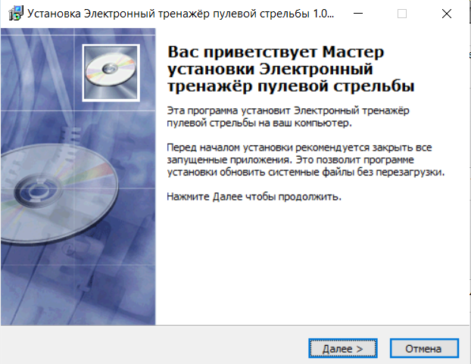

Рисунок 2 — Окно установщика программы

После нажатия кнопки Далее появится окно выбора каталога установки (рисунок 3)

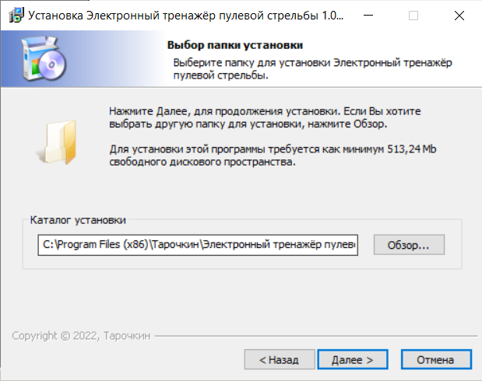

Рисунок 3 — Окно выбора каталога установки

После выбора каталога установки и нажатия клавиши Установить начнётся установка программы (рисунок 4)

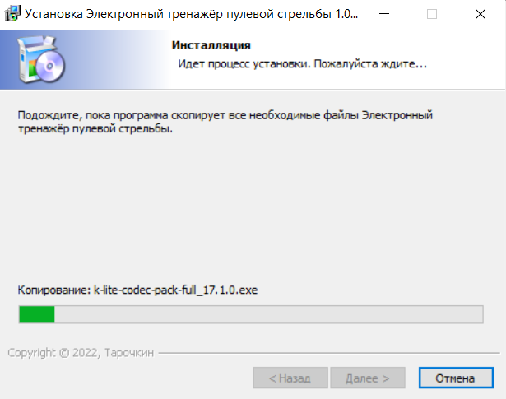

Рисунок 4 — Установка программы

По завершении установки можно сразу запустить приложение, посетить сайт разработчика и просмотреть Readme, а также закрыть установщик (рисунок 5)

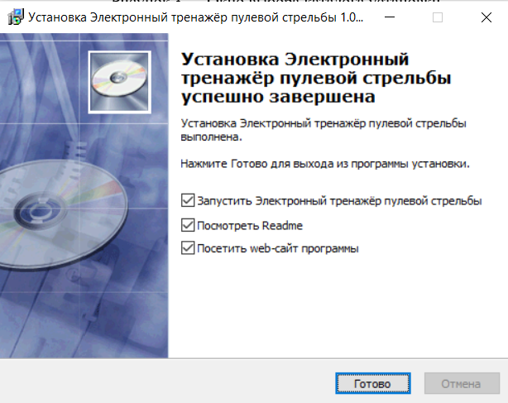

Рисунок 5 — Завершение установки программы

**5.3 Выполнение программы**

Данную программу можно запустить различными способами.

Первым из них является запуск с помощью ярлыка на рабочем столе.

Необходимо дважды щёлкнуть левой кнопкой мыши по ярлыку под названием «Стрельба» (рисунок 6)

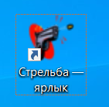

Рисунок 6 — ярлык приложения «Стрельба»

Вторым способом является запуск через Пуск. Необходимо нажать Пуск\Все программы\Стрельба\Стрельба.

Третьим способом является запуск из каталога, в который устанавливалось приложение (по умолчанию C:\Program Files\Стрельба)

**5.3.2 Инструкции по работе с программой**

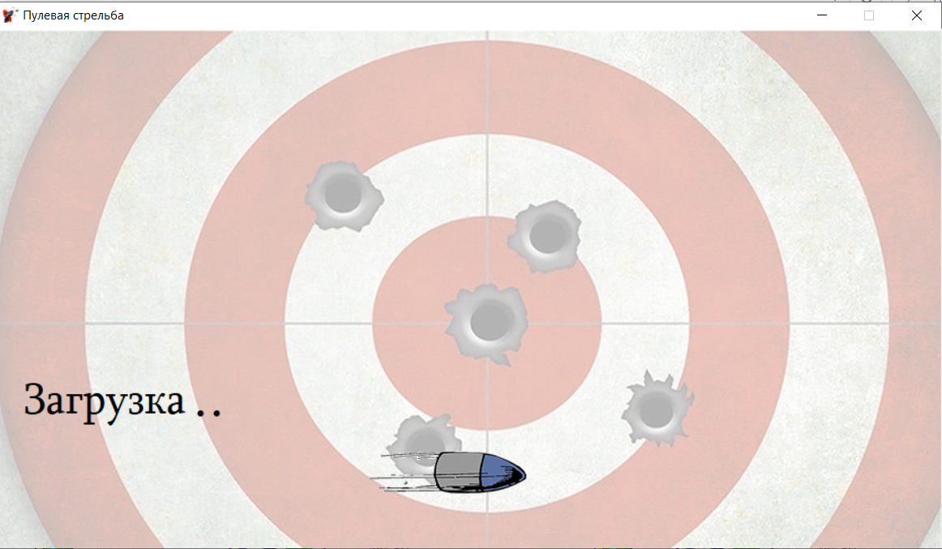После запуска программы на экране появляется заставка (рисунок 7)

Рисунок 7 — Заставка

После заставки появляется главная форма (рисунок 8), откуда пользователь может выбрать любой пункт меню.

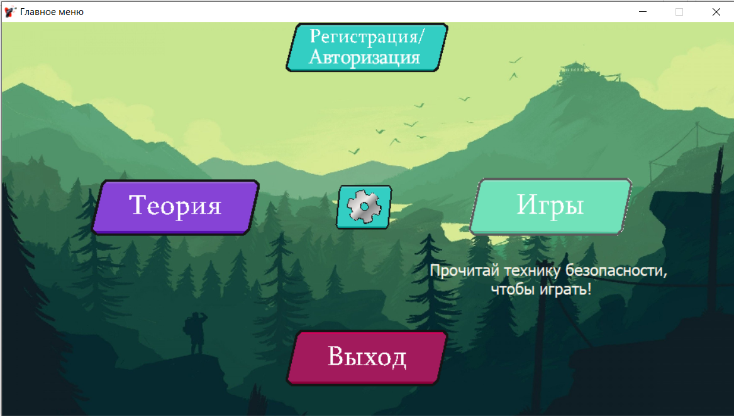

Рисунок 8 — Главное меню

При нажатии на кнопку «Теория» откроется форма меню теории (рисунок 9)

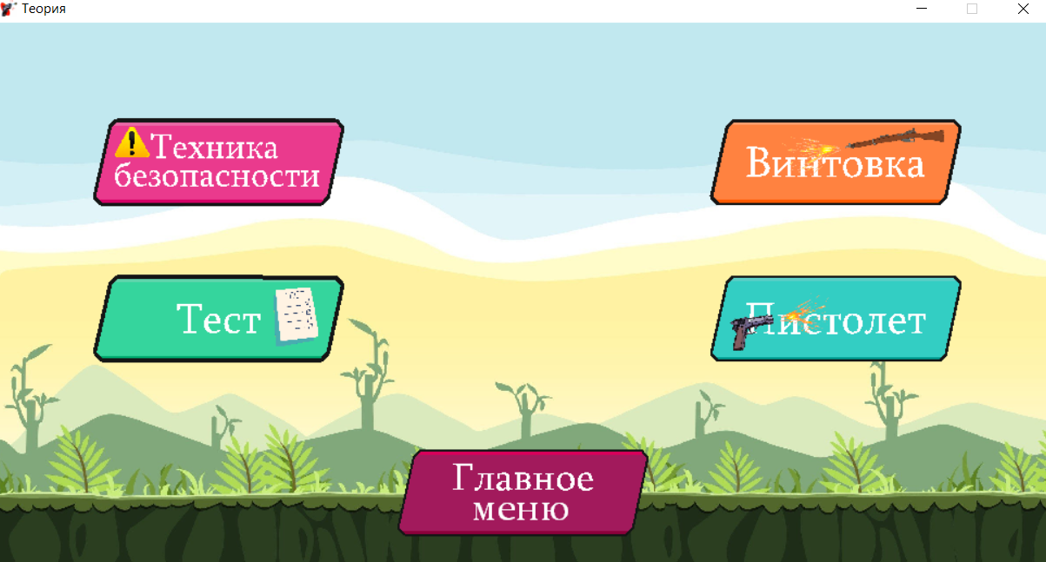

Рисунок 9 — Меню теории

При нажатии на кнопку «Винтовка» или «Пистолет» откроется форма теории «Винтовка» или «Пистолет» (рисунок 10)

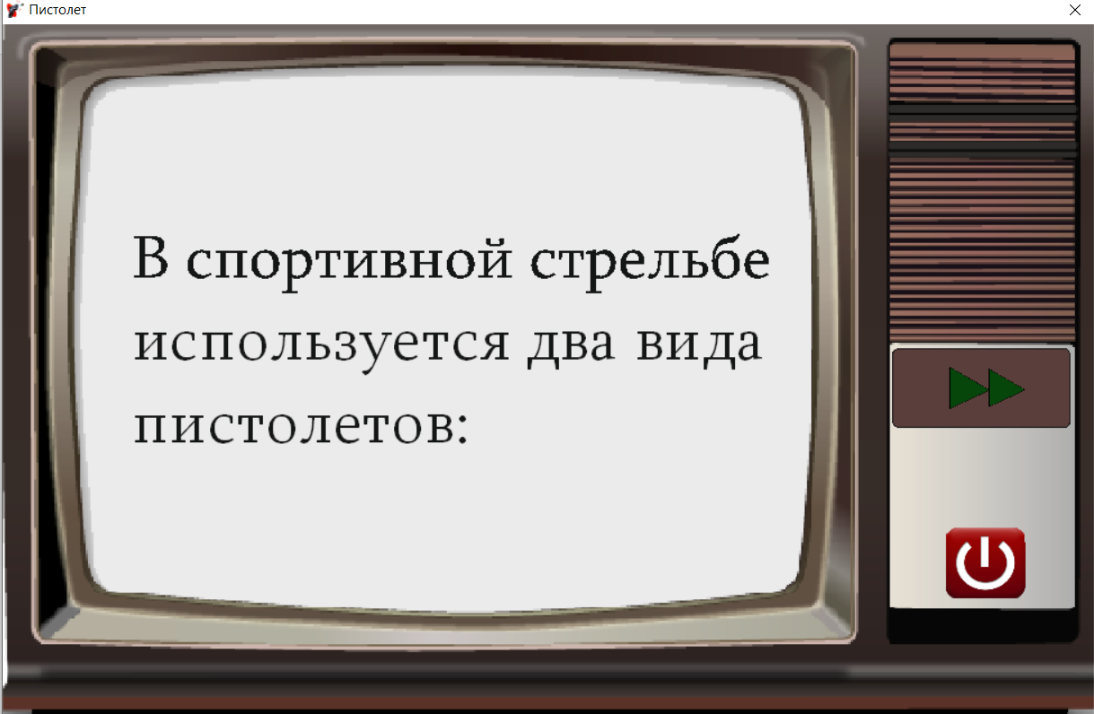

Рисунок 10 — Форма теории «Пистолет»

При нажатии на кнопку «Техника безопасности» в меню теории откроется форма теории «Техника безопасности» (рисунок 11).

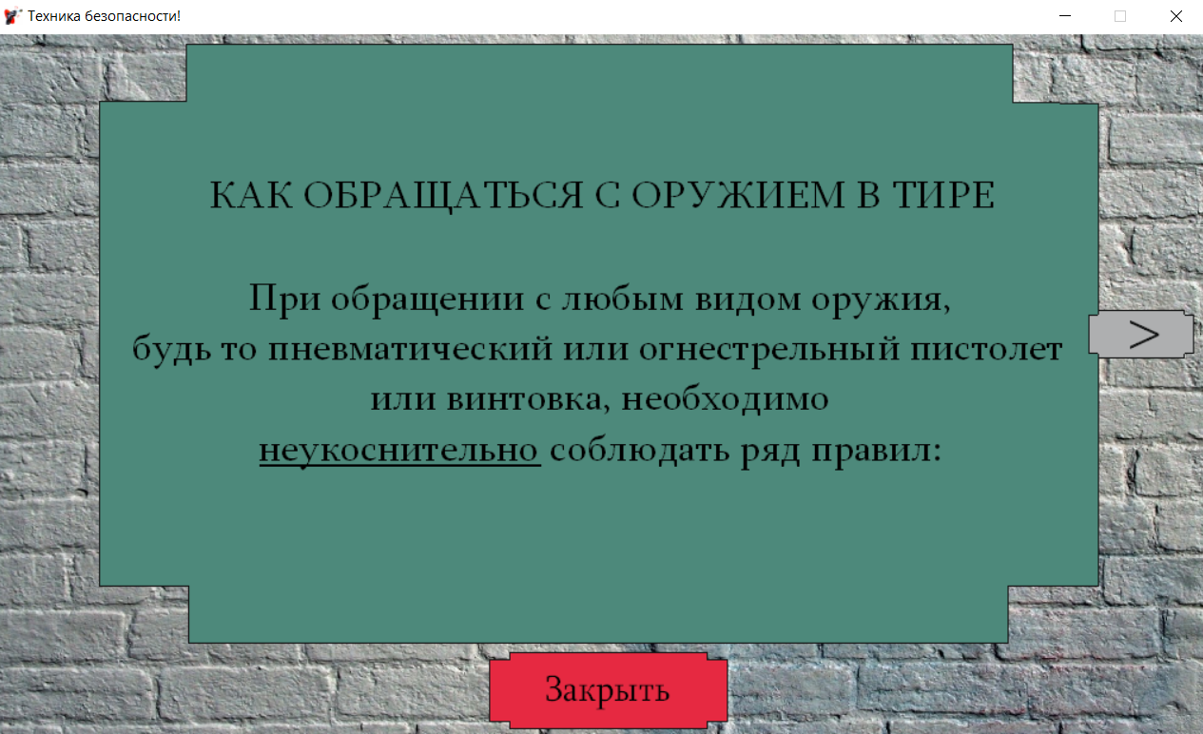

Рисунок 11 — Форма теории «Техника безопасности»

При нажатии на пункт меню теории «Тест» откроется тест (рисунок 12)

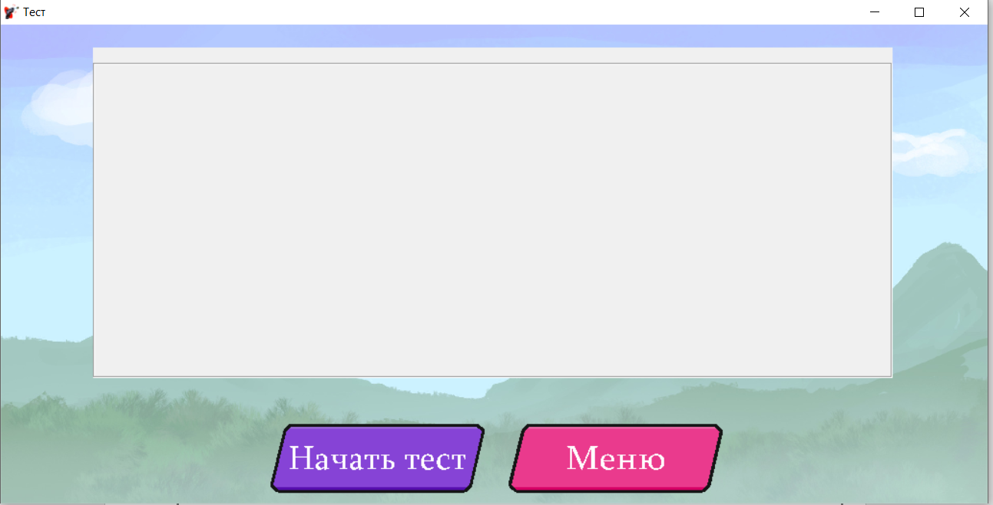

Рисунок 12 — Форма теории «Тест»

При нажатии кнопки «Начать тест» начнётся тест (рисунок 13)

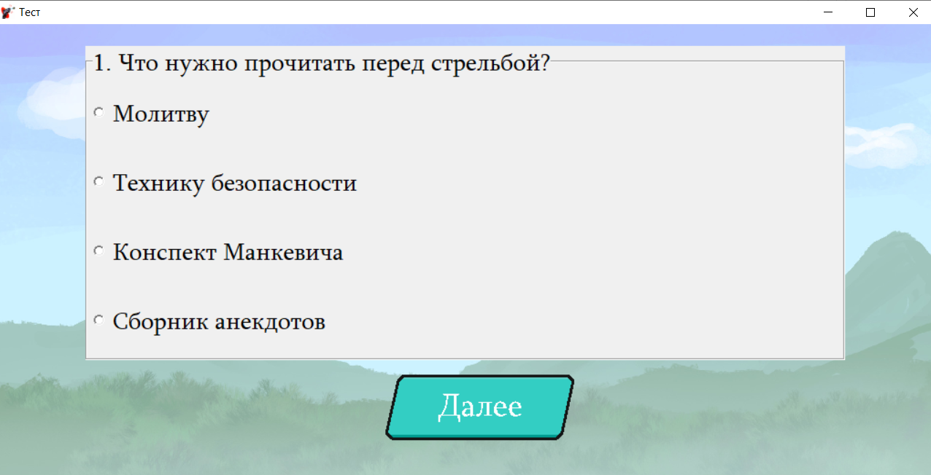

Рисунок 13 — Начало теста

При нажатии на пункт главного меню «Игры» откроется меню игр (рисунок 14)

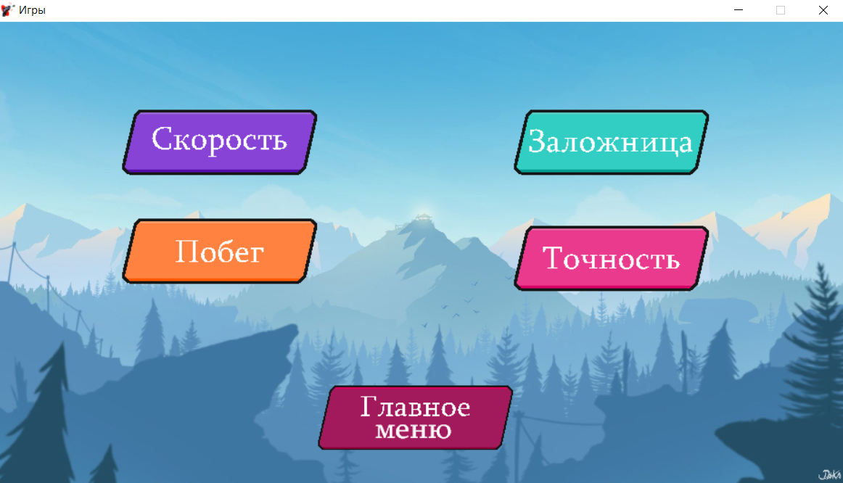

Рисунок 14 — Меню игр

При нажатии на любую из игр откроется форма выбранной игры (рисунок 11)

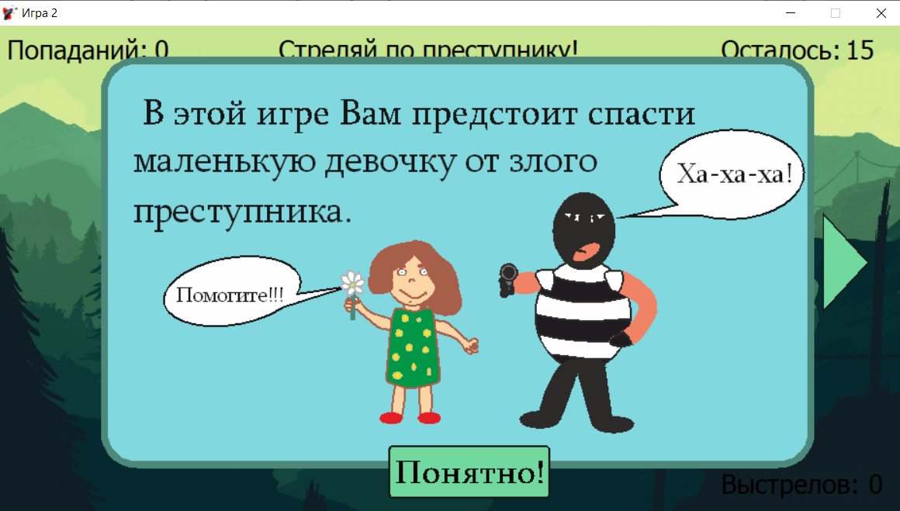

Рисунок 15 — форма игры «Побег»

При нажатии на пункт главного меню «Регистрация/Авторизация» откроется форма регистрации/авторизации пользователя, где он может войти в существующий или создать новый аккаунт (рисунок 12)

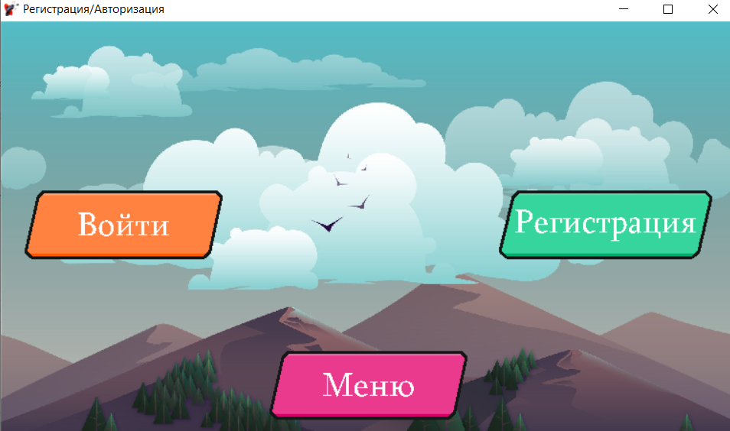

Рисунок 16 — Форма регистрации/авторизации

**5.3.3 Завершение работы с программой**

Завершить работу с программой можно несколькими способами.

Одним из них является закрытие через главное меню с помощью кнопки «Выйти» (рисунок 13)



Рисунок 17 — Кнопка «Выход»

Также можно закрыть приложение, нажав на крестик в правом верхнем углу приложения.

**5.4 Использование системы справочной информации**

Справочную систему можно запустить с помощью клика по кнопке "?" в главном меню (рисунок 1)



Рисунок 18 — кнопка "?"

Появится окно, изображённое на рисунке 17. Нажимая на нужный пункт содержания, находящегося в левой части окна, в правой части появляется информация, относящаяся к этому пункту.

**Заключение**

Целью данного проекта была разработка электронного тренажёра пулевой стрельбы.

В поставленной задаче был реализован простой и понятный пользовательский интерфейс, в ходе тестирования все исключительные ситуации были обработаны. Проект работает без сбоев и ошибок.

В процессе разработки программного продукта я научился создавать динамические компоненты на форме, проработал их взаимодействия, закрепил умение создания собственных процедур, научился обрабатывать все исключительные ситуации, а также усовершенствовал навыки работы со средой программирования Delphi 7.

Продукт имеет дальнейшее развитие, так как на данный момент, по моему мнению, тема и возможности раскрыты не полностью. Можно добавить больше теории, больше тестов, больше игр, что сделало бы программный продукт ещё более интересным и масштабным. Но несмотря на всё это, продукт имеет достаточно законченный и привлекательный вид.

Исходя из всего вышеперечисленного, можно сделать выводы, что программа реализована успешно.

**Список использованных источников**

1. Как стрелять из пистолета [Электронный ресурс]. – Режим доступа: https://translated.turbopages.org/proxy_u/en-ru.ru.9d68d045-62c0b64f-7fcb135b 74722d776562/https/www.wikihow.com/Shoot-a-Handgun

2. Как стрелять из винтовки [Электронный ресурс]. – Режим доступа: https://ru.wikihow.com/стрелять-из-винтовки

3. Пулевая спортивная стрельба [Электронный ресурс]. – Режим доступа:

https://shooting-ua.com/books/book_111.htm

4. Топ 10 малокалиберного оружия СССР [Электронный ресурс]. – Режим доступа:

https://www.youtube.com/watch?v=ELV99AjwfBU&t=278s

5. Пневматическая винтовка MP-532 [Электронный ресурс]. — Режим доступа:

https://ok.ru/video/1178870876791

6. Пистолет Марголина: Оружие, рождённое во тьме [Электронный ресурс]. — Режим доступа: https://www.youtube.com/watch?v=UFoon6eJx-I

7. Пневматический пистолет Baikal МР-46М видео обзор 4k [Электронный ресурс]. — Режим доступа: https://www.youtube.com/watch?v=65wmzcrJOow

**Приложение А**

**Листинг программы**

unit Unit1; // Модуль загрузочного экрана

interface

uses

Windows, Messages, SysUtils, Variants, Classes, Graphics, Controls, Forms, Dialogs, MPlayer, ComCtrls, ExtCtrls, StdCtrls;

type

TForm1 = class(TForm)

tmr1: TTimer;

lbl1: TLabel;

lbl2: TLabel;

lbl3: TLabel;

lbl4: TLabel;

tmr2: TTimer;

tmr3: TTimer;

tmr4: TTimer;

lbl5: TLabel;

img2: TImage;

mp1: TMediaPlayer;

tmr5: TTimer;

tmr6: TTimer;

img1: TImage;

procedure FormCreate(Sender: TObject);

procedure tmr1Timer(Sender: TObject);

procedure tmr2Timer(Sender: TObject);

procedure tmr3Timer(Sender: TObject);

procedure tmr4Timer(Sender: TObject);

procedure img2MouseMove(Sender: TObject; Shift: TShiftState; X,Y: Integer);

procedure img2Click(Sender: TObject);

procedure tmr5Timer(Sender: TObject);

procedure tmr6Timer(Sender: TObject);

procedure FormClose(Sender: TObject; var Action: TCloseAction);

private

{ Private declarations }

public

{ Public declarations }

end;

var

Form1: TForm1;

fon:TBitmap;

korb:TBitmap;

x:Integer;

shx:integer;

implementation

uses Unit2;

{$R *.dfm}

procedure TForm1.FormCreate(Sender: TObject);

begin

shx:=6; //Смещение

fon:=TBitmap.Create; //Создание фона

fon.loadfromfile('resources\pictures\Фон.bmp'); //Загрузка фона из файла

korb:=TBitmap.create;

korb.LoadFromFile('resources\pictures\Пуля.bmp');

korb.Transparent:=True;

img1.Canvas.Draw(0,0,fon);

img1.Canvas.Draw(x,300,korb);

img1.Canvas.Draw(0,0,fon); // рисование фона и движущегося элемента

img1.Canvas.Draw(x,300,korb);

end;

procedure TForm1.tmr1Timer(Sender: TObject);

begin

x:=x+shx; // задание координат смещения

if x>695 then shx:=shx*-1;

if x<0 then shx:=shx*-1;

img1.Canvas.Draw(0,0,fon);

img1.Canvas.Draw(x,350,korb); //передвижение элемента

if x>695 then begin //если элемент долетел до конца, то:

tmr1.Enabled:=False;

tmr2.Enabled:=False;

tmr3.Enabled:=False;

tmr4.Enabled:=False;

lbl1.Visible:=False;

lbl2.Visible:=False;

lbl3.Visible:=False;

lbl4.Visible:=False;

lbl5.Visible:=True;

img2.Visible:=True;

tmr5.Enabled:=True;

end; end;

procedure TForm1.tmr2Timer(Sender: TObject);

begin

lbl2.Visible:=True;

end;

procedure TForm1.tmr3Timer(Sender: TObject);

begin

lbl3.Visible:=True;

end;

procedure TForm1.tmr4Timer(Sender: TObject);

begin

lbl4.Visible:=True;

end;

procedure TForm1.img2MouseMove(Sender: TObject; Shift: TShiftState; X,Y: Integer);

var h:hcursor;

begin

h:=LoadCursorFromFile('resources\cursors\gun.cur');//Загрузка курсора из файла

Screen.Cursors[1]:=h;

Form1.Cursor:=1;

end;

procedure TForm1.img2Click(Sender: TObject);

var h:hcursor;

begin

h:=LoadCursorFromFile('resources\cursors\gun1.cur');

Screen.Cursors[1]:=h;

Form1.Cursor:=1;

mp1.FileName := 'resources\sounds\Выстрел2.1.wav'; //Загрузка аудио из файла

mp1.Open;

mp1.Play; //Проигрывание аудио

tmr6.enabled:=True;

end;

procedure TForm1.tmr5Timer(Sender: TObject);

begin

img1.Canvas.Draw(0,0,fon);

tmr5.Enabled:=false;

end ;

procedure TForm1.tmr6Timer(Sender: TObject);

begin

Form1.Visible:=false;

Form2.Visible:=true;

tmr6.Enabled:=false;

end;

procedure TForm1.FormClose(Sender: TObject; var Action: TCloseAction);

begin

Application.Terminate;

end;

end.

unit Unit2; //Модуль главного меню

interface

uses

Windows, Messages, SysUtils, Variants, Classes, Graphics, Controls, Forms, Dialogs, StdCtrls, ExtCtrls, jpeg, MPlayer, ShellAPI;

type

TForm2 = class(TForm)

lbl1: TLabel;

img1: TImage;

lbl2: TLabel;

img2: TImage;

img3: TImage;

img4: TImage;

img5: TImage;

img6: TImage;

mp1: TMediaPlayer;

img7: TImage;

lbl3: TLabel;

img8: TImage;

img9: TImage;

lbl4: TLabel;

lbl5: TLabel;

img10: TImage;

img11: TImage;

lbl6: TLabel;

img13: TImage;

procedure img1Click(Sender: TObject);

procedure img2Click(Sender: TObject);

procedure img3Click(Sender: TObject);

procedure img4Click(Sender: TObject);

procedure FormCreate(Sender: TObject);

procedure mp1Notify(Sender: TObject);

procedure img7Click(Sender: TObject);

procedure img8Click(Sender: TObject);

procedure img10Click(Sender: TObject);

procedure FormClose(Sender: TObject; var Action: TCloseAction);

procedure lbl4Click(Sender: TObject);

procedure lbl5Click(Sender: TObject);

procedure img11Click(Sender: TObject);

procedure img13Click(Sender: TObject);

private

{ Private declarations }

public

{ Public declarations }

end

var

Form2: TForm2;

implementation

uses Unit1, Unit3, Unit4, Unit13, Unit14;

{$R *.dfm}

procedure TForm2.img1Click(Sender: TObject);

var n:integer;

begin

lbl2.caption:=IntToStr(StrToInt(lbl2.caption)+1); //увеличение на 1 caption

n:=StrToInt(lbl2.caption); //Присваиваю n значение caption lbl2

if n mod 2 =0 then begin

img1.Picture.LoadFromFile('Выкл.emf'); //Загрузка картинки из файла

lbl5.Caption:='Выстрелы выключены'; end

else begin img1.Picture.LoadFromFile('Вкл.emf');

lbl5.Caption:='Выстрелы включены'; end;

end;

procedure TForm2.img2Click(Sender: TObject);

begin

form2.Visible:=false;

form3.visible:=true;

end;

procedure TForm2.img3Click(Sender: TObject);

begin

Form1.Close;

end;

procedure TForm2.img4Click(Sender: TObject);

begin

Form2.Visible:=false;

form4.visible:=True;

end;

procedure TForm2.FormCreate(Sender: TObject);

begin

mp1.FileName := 'resources\sounds\Мелодия.wav';

mp1.Open;

mp1.Play;

end;

procedure TForm2.mp1Notify(Sender: TObject);

begin

with mp1 do case Mode of mpPlaying: if Position = Length then Play;

mpStopped: Rewind;

end; end;

procedure TForm2.img7Click(Sender: TObject);

var n:Integer;

begin

lbl3.caption:=IntToStr(StrToInt(lbl3.caption)+1); //увеличение на 1 caption

n:=StrToInt(lbl3.caption); //Присваиваю n значение caption lbl2

if n mod 2 =0 then begin

img7.Picture.LoadFromFile('Выкл.emf'); //Загрузка картинки из файла

mp1.Pause;

lbl4.Caption:='Музыка выключена'; end else begin

img7.Picture.LoadFromFile('Вкл.emf');

mp1.Play;

lbl4.Caption:='Музыка включена';

end; end;

procedure TForm2.img8Click(Sender: TObject);

begin

img1.Visible:=True;

img7.Visible:=True;

img9.Visible:=True;

img3.Enabled:=False;

img4.enabled:=false;

img5.Enabled:=false;

lbl4.Visible:=true;

lbl5.Visible:=true;

img10.Visible:=true;

img11.Enabled:=False;

img9.Enabled:=False;

end;

procedure TForm2.img10Click(Sender: TObject);

begin

img1.Visible:=False;

img7.Visible:=False;

img9.Visible:=False;

img3.Enabled:=true;;

img4.enabled:=true;;

img5.Enabled:=true;;

lbl4.Visible:=False;;

lbl5.Visible:=false;

img10.Visible:=false;

img8.Enabled:=true;

img11.Enabled:=true;

end;

procedure TForm2.FormClose(Sender: TObject; var Action: TCloseAction);

begin

Application.Terminate;

end;

procedure TForm2.lbl4Click(Sender: TObject);

var n:Integer;

begin

lbl3.caption:=IntToStr(StrToInt(lbl3.caption)+1); //увеличение на 1 caption

n:=StrToInt(lbl3.caption); //Присваиваю n значение caption lbl2

if n mod 2 =0 then begin

img7.Picture.LoadFromFile('Выкл.emf'); //Загрузка картинки из файла

mp1.Pause;

lbl4.Caption:='Музыка выключена'; end else begin

img7.Picture.LoadFromFile('Вкл.emf');

mp1.Play;

lbl4.Caption:='Музыка включена';

end; end;

procedure TForm2.lbl5Click(Sender: TObject);

var n:Integer;

begin

lbl2.caption:=IntToStr(StrToInt(lbl2.caption)+1); //увеличение на 1 caption

n:=StrToInt(lbl2.caption); //Присваиваю n значение caption lbl2

if n mod 2 =0 then begin

img1.Picture.LoadFromFile('Выкл.emf'); //Загрузка картинки из файла

lbl5.Caption:='Выстрелы выключены'; end

else begin img1.Picture.LoadFromFile('Вкл.emf');

lbl5.Caption:='Выстрелы включены'; end; end;

procedure TForm2.img11Click(Sender: TObject);

begin

Form2.Visible:=False;

form13.visible:=True;

end;

procedure TForm2.img13Click(Sender: TObject);

begin

ShellExecute(0,PChar('Open'),PChar('Help.chm'),nil,nil,SW_SHOW);

end; end.

unit Unit3; //Модуль меню игр

interface

uses

Windows, Messages, SysUtils, Variants, Classes, Graphics, Controls, Forms, Dialogs, StdCtrls, ExtCtrls, jpeg;

type

TForm3 = class(TForm)

img1: TImage;

img2: TImage;

img3: TImage;

img4: TImage;

img5: TImage;

img6: TImage;

procedure img1Click(Sender: TObject);

procedure img2Click(Sender: TObject);

procedure img3Click(Sender: TObject);

procedure img4Click(Sender: TObject);

procedure img6Click(Sender: TObject);

procedure FormClose(Sender: TObject; var Action: TCloseAction);

private

{ Private declarations }

public

{ Public declarations }

end;

var

Form3: TForm3

implementation

uses Unit2, Unit5, Unit6, Unit7, Unit11;

{$R *.dfm}

procedure TForm3.img1Click(Sender: TObject);

begin

Form3.Visible:=false;

form2.visible:=True;

end;

procedure TForm3.img2Click(Sender: TObject);

begin

Form3.Visible:=false;

Form5.visible:=True;

end;

procedure TForm3.img3Click(Sender: TObject);

begin

Form3.visible:=False;

form6.visible:=True;

end;

procedure TForm3.img4Click(Sender: TObject);

begin

Form3.visible:=false;

form7.visible:=True;

end;

procedure TForm3.img6Click(Sender: TObject);

begin

form3.Visible:=false;

form11.visible:=True;

end;

procedure TForm3.FormClose(Sender: TObject; var Action: TCloseAction);

begin

Application.Terminate;

end;

end.

unit Unit4; //Модуль меню теории

interface

uses

Windows, Messages, SysUtils, Variants, Classes, Graphics, Controls, Forms, Dialogs, StdCtrls, ExtCtrls, jpeg;

type

TForm4 = class(TForm)

img1: TImage;

img2: TImage;

img3: TImage;

img4: TImage;

img5: TImage;

img6: TImage;

procedure img1Click(Sender: TObject);

procedure img2Click(Sender: TObject);

procedure img3Click(Sender: TObject);

procedure img4Click(Sender: TObject);

procedure FormClose(Sender: TObject; var Action: TCloseAction);

procedure img6Click(Sender: TObject);

private

{ Private declarations }

public

{ Public declarations }

end;

var

Form4: TForm4;

implementation

uses Unit2, Unit8, Unit9, Unit10, Unit12;

{$R *.dfm}

procedure TForm4.img1Click(Sender: TObject);

begin

Form4.Visible:=false;

form2.visible:=True;

end;

procedure TForm4.img2Click(Sender: TObject);

begin

Form4.Visible:=false;

form8.visible:=True;

end;

procedure TForm4.img3Click(Sender: TObject);

begin

Form4.Visible:=false;

Form9.visible:=True;

end;

procedure TForm4.img4Click(Sender: TObject);

begin

Form4.Visible:=False;

form10.visible:=True;

end;

procedure TForm4.FormClose(Sender: TObject; var Action: TCloseAction);

begin

Application.Terminate;

end;

procedure TForm4.img6Click(Sender: TObject);

begin

Form4.Visible:=false;

form12.visible:=true;

end; end.

unit Unit5; //Модуль игры «Скорость»

interface

uses

Windows, Messages, SysUtils, Variants, Classes, Graphics, Controls, Forms, Dialogs, MPlayer, StdCtrls, ExtCtrls, jpeg;

type

TForm5 = class(TForm)

tmr1: TTimer;

lbl1: TLabel;

tmr2: TTimer;

mp1: TMediaPlayer;

img1: TImage;

lbl2: TLabel;

SumClick: TLabel;

lbl3: TLabel;

Time: TLabel;

lbl4: TLabel;

lbl5: TLabel;

lbl6: TLabel;

lbl7: TLabel;

img2: TImage;

img3: TImage;

img5: TImage;

img6: TImage;

img7: TImage;

img8: TImage;

img9: TImage;

img10: TImage;

procedure tmr1Timer(Sender: TObject);

procedure tmr2Timer(Sender: TObject);

procedure img1Click(Sender: TObject);

procedure img2Click(Sender: TObject);

procedure img3Click(Sender: TObject);

procedure img5Click(Sender: TObject);

procedure img5MouseMove(Sender: TObject; Shift: TShiftState; X,Y: Integer);

procedure FormClose(Sender: TObject; var Action: TCloseAction);

procedure img6Click(Sender: TObject);

procedure img8Click(Sender: TObject);

procedure img9Click(Sender: TObject);

procedure img10Click(Sender: TObject);

private

{ Private declarations }

public

{ Public declarations }

end;

var

Form5: TForm5;

implementation

uses Unit2, Unit1, Unit3;

{$R *.dfm}

procedure TForm5.tmr1Timer(Sender: TObject);

begin

img1.Left:=random(form5.ClientWidth - img1.Width); //рандомное нахождение

img1.Top:=random(form5.ClientHeight - img1.Height);//изображения на форме

end;

procedure TForm5.tmr2Timer(Sender: TObject);

begin

if StrToInt (Time.Caption) > 0 then //сравнение caption с 0

Time.Caption := IntToStr (StrToInt (Time.Caption) - 1) //если больше, уменьшить на 1

else begin

lbl6.Visible:=False;

lbl7.Visible:=False;

tmr1.Enabled := false;

tmr2.Enabled := false;

img1.Visible:=False;

Form5.Cursor:=crDefault; //Вместе загруженного курсора вернуть обычный

img3.Visible:=True;

img6.Visible:=true;

img2.Picture.LoadFromFile('resources\pictures\Повторить.emf');

img2.Visible:=true;

Application.Title:='Пулевая стрельба'; //Задание названия окна сообщения

if SumClick.Caption = '0' then

ShowMessage ('Вы проиграли!') //Вывод сообщения на экран!

else

ShowMessage ('Поздравляем! Вы попали' + SumClick.Caption + ' раз!');

end; end;

procedure TForm5.img1Click(Sender: TObject);

var h:hcursor; //Переменная курсора

begin

if tmr2.Enabled = true then

SumClick.Caption := IntToStr (StrToInt (SumClick.Caption) + 1);

if tmr1.Enabled = true then begin

lbl7.Caption := IntToStr (StrToInt (lbl7.Caption) - 1);

lbl5.Caption := IntToStr (StrToInt (lbl5.Caption) + 1);

h:=LoadCursorFromFile('resources\cursors\gun1.cur'); //Загрузка курсора из файла

Screen.Cursors[1]:=h;

Form5.Cursor:=1;

if StrToInt(Form2.lbl2.Caption) mod 2 =1 then begin

mp1.FileName := 'resources\sounds\Выстрел1.wav'; //Загрузка аудио из файла

mp1.Open;

mp1.Play; //Проигрывание аудио

end;

if lbl7.Caption='0' then begin

lbl6.Visible:=False;

lbl7.Visible:=False;

tmr1.Enabled := false;

tmr2.Enabled := false;

img1.Visible:=False;

Form5.Cursor:=crDefault;

img3.Visible:=True;

img2.Picture.LoadFromFile('resources\pictures\Повторить.emf');

img2.Visible:=true;

img6.Visible:=true;

Application.Title:='Пулевая стрельба’;

ShowMessage('Ой! Закончились патроны!');

end; end else Cursor:=crDefault;

end;

procedure TForm5.img2Click(Sender: TObject);

begin

if tmr1.Enabled = false then begin

img2.Visible:=false;

lbl7.Caption:='25';

SumClick.Caption := '0';

Time.Caption := '15';

lbl5.Caption:='0';

tmr1.Enabled := true;

tmr2.Enabled := true;

img3.Visible:=False;

lbl6.Visible:=True;

lbl7.Visible:=True;

img1.Visible:=True;

img1.Left:=448;

img1.Top:=192;

img6.Visible:=false;

img9.Visible:=false;

img10.Visible:=False;

end; end;

procedure TForm5.img3Click(Sender: TObject);

begin

Form5.visible:=false;

mp1.Close;

Form3.Visible:=true;

SumClick.Caption:='0';

Time.Caption:='0';

lbl5.Caption:='0';

lbl7.Caption:='25';

img1.Left:=476;

img1.Top:=176;

img2.Picture.LoadFromFile('resources\pictures\Начать.emf');

end;

procedure TForm5.img5Click(Sender: TObject);

var h:HCURSOR;

begin

if tmr1.Enabled = true then begin

h:=LoadCursorFromFile('resources\cursors\gun1.cur');

Screen.Cursors[1]:=h;

Form5.Cursor:=1;

if StrToInt(Form2.lbl2.Caption) mod 2 =1 then begin

mp1.FileName := 'resources\sounds\Выстрел1.wav';

mp1.Open;

mp1.Play;

end;

lbl5.Caption := IntToStr (StrToInt (lbl5.Caption) + 1);

lbl7.Caption := IntToStr (StrToInt (lbl7.Caption) - 1);

if lbl7.Caption='0' then begin

lbl6.Visible:=False;

lbl7.Visible:=False;

tmr1.Enabled := false;

tmr2.Enabled := false;

img1.Visible:=False;

Form5.Cursor:=crDefault;

img3.Visible:=True;

img6.Visible:=True;

img2.Picture.LoadFromFile('resources\pictures\Повторить.emf');

img2.Visible:=true;

Application.Title:='Пулевая стрельба';

ShowMessage('Ой! Закончились патроны!!');

end; end else Cursor:=crDefault;

end;

procedure TForm5.img5MouseMove(Sender: TObject; Shift: TShiftState; X,Y: Integer);

var h:HCURSOR;

begin

if tmr1.Enabled = true then begin

h:=LoadCursorFromFile('resources\cursors\gun.cur');

Screen.Cursors[1]:=h;

Form5.Cursor:=1;

end else Cursor:=crDefault;

end;

procedure TForm5.FormClose(Sender: TObject; var Action: TCloseAction);

begin

Application.Terminate;

end;

procedure TForm5.img6Click(Sender: TObject);

begin

img2.Visible:=False;

img3.Visible:=false;

img6.Visible:=false;

img9.Visible:=true;

img7.Visible:=True;

img8.Visible:=true;

img7.Picture.LoadFromFile('resources\pictures\Правила1.emf');

end;

procedure TForm5.img8Click(Sender: TObject);

begin

img2.Visible:=true;

img3.Visible:=True;;

img7.Visible:=false;

img8.Visible:=False;

img6.Visible:=true;

img9.Visible:=False;

img10.Visible:=false;

end;

procedure TForm5.img9Click(Sender: TObject);

begin

img9.Visible:=false;

img10.visible:=True;

img7.Picture.LoadFromFile('resources\pictures\Правила2.emf');

end;

procedure TForm5.img10Click(Sender: TObject);

begin

img10.Visible:=false;

img9.visible:=True;

img7.Picture.LoadFromFile('resources\pictures\Правила1.emf');

end;

end.

unit Unit6; //Модуль игры «Побег»

interface

uses

Windows, Messages, SysUtils, Variants, Classes, Graphics, Controls, Forms, Dialogs, ExtCtrls, MPlayer, StdCtrls, jpeg;

type

TForm6 = class(TForm)

lbl1: TLabel;

SumClick: TLabel;

lbl2: TLabel;

lbl3: TLabel;

Time: TLabel;

img1: TImage;

img2: TImage;

tmr1: TTimer;

tmr2: TTimer;

mp1: TMediaPlayer;

lbl4: TLabel;

lbl5: TLabel;

lbl6: TLabel;

lbl7: TLabel;

img3: TImage;

img4: TImage;

img6: TImage;

img7: TImage;

img8: TImage;

img9: TImage;

img10: TImage;

img11: TImage;

procedure tmr1Timer(Sender: TObject);

procedure tmr2Timer(Sender: TObject);

procedure img1Click(Sender: TObject);

procedure img2Click(Sender: TObject);

procedure img3Click(Sender: TObject);

procedure img4Click(Sender: TObject);

procedure img6Click(Sender: TObject);

procedure img6MouseMove(Sender: TObject; Shift: TShiftState; X, Y: Integer);

procedure FormClose(Sender: TObject; var Action: TCloseAction);

procedure img7Click(Sender: TObject);

procedure img9Click(Sender: TObject);

procedure img10Click(Sender: TObject);

procedure img11Click(Sender: TObject);

private

{ Private declarations }

public

{ Public declarations }

end;

var

Form6: TForm6;

implementation

uses Unit1, Unit3, Unit5, Unit2

{$R *.dfm}

procedure TForm6.tmr1Timer(Sender: TObject);

begin

img1.Left := random (form6.ClientWidth - img1.Width); //Рандомное положение

img1.Top := random (form6.ClientHeight - img1.Height); //картинок на форме

img2.Left := random (form6.ClientWidth - img2.Width);

img2.Top := random (form6.ClientHeight - img2.Height);

end;

procedure TForm6.tmr2Timer(Sender: TObject);

begin

if StrToInt (Time.Caption) > 0 then

Time.Caption := IntToStr (StrToInt (Time.Caption) - 1) else begin

tmr1.Enabled := false;

tmr2.Enabled := false;

Form6.Cursor:=crDefault;

img4.Visible:=True;

lbl6.Visible:=False;

lbl7.Visible:=false;

img7.Visible:=true;

img3.Picture.LoadFromFile('resources\pictures\Повторить.emf');

img3.Visible:=True;

img1.Left:=288;

img1.Top:=192; //Задание положения изображений на форме

img2.left:=472;

img2.Top:=216;

Application.Title:='Пулевая стрельба'; //Задание названия сообщения

if SumClick.Caption = '0' then begin

ShowMessage (‘Вы проиграли!'); //Вызов сообщения

img1.Left:=288;

img1.Top:=192;

img2.left:=472;

img2.Top:=216;

end else begin

ShowMessage ('Поздравляем!! Вы попали ' + SumClick.Caption + ' раз!');

end; end; end;

procedure TForm6.img1Click(Sender: TObject);

var h:hcursor;

begin

if tmr2.Enabled = true then SumClick.Caption := IntToStr (StrToInt (SumClick.Caption) + 1); //Счётчик попаданий

if tmr1.Enabled = true then begin

lbl7.Caption := IntToStr (StrToInt (lbl7.Caption) - 1); //отнимаем 1 от счётчика патронов

lbl5.Caption := IntToStr (StrToInt (lbl5.Caption) + 1); //прибавляем 1 к счётчику выстрелов

h:=LoadCursorFromFile('resources\cursors\gun1.cur'); //загрузка курсора из файла

Screen.Cursors[1]:=h;

Form6.Cursor:=1;

if StrToInt(Form2.lbl2.Caption) mod 2 =1 then begin

mp1.FileName := 'resources\sounds\Выстрел2.wav'; //загрузка аудио из файла

mp1.Open;

mp1.Play; //проигрывание аудио

end;

end else Cursor:=crDefault; //задание дефолтного курсора

end;

procedure TForm6.img2Click(Sender: TObject);

begin

if tmr2.Enabled = true then begin

tmr2.Enabled:=False;

if StrToInt(Form2.lbl2.Caption) mod 2 =1 then begin

mp1.FileName := 'resources\sounds\Выстрел2.wav';

mp1.Open;

mp1.Play;

end;

lbl7.Caption := IntToStr (StrToInt (lbl7.Caption) - 1);

tmr1.Enabled:=False;

Application.Title:='Пулевая стрельба';

ShowMessage('Вы проиграли! Выстрел в мирного жителя!');

img7.Visible:=true;

img4.visible:=true;

img1.Left:=288;

img1.Top:=192;

img2.left:=472;

img2.Top:=216;

lbl5.Caption := IntToStr (StrToInt (lbl5.Caption) + 1);

lbl7.Visible:=False;

lbl6.Visible:=false;

img3.Picture.LoadFromFile('resources\pictures\Повторить.emf');

img3.Visible:=True;

end; end;

procedure TForm6.img3Click(Sender: TObject);

begin

if tmr1.Enabled = false then begin

img1.Visible:=True;

img2.Visible:=True;

SumClick.Caption := '0';

Time.Caption := '15';

lbl5.Caption:='0';

lbl7.Caption:='25';

tmr1.Enabled := true;

tmr2.Enabled := true;

img4.Visible:=False;

lbl6.Visible:=true;

lbl7.Visible:=True; end;

img3.Visible:=False;

img7.Visible:=false;

end;

procedure TForm6.img4Click(Sender: TObject);

begin

form6.visible:=false;

form3.visible:=True;

mp1.Close;

SumClick.Caption:='0';

Time.Caption:='15';

lbl5.Caption:='0';

lbl7.Caption:='25';

img3.Picture.LoadFromFile('resources\pictures\Начать.emf');

end;

procedure TForm6.img6Click(Sender: TObject);

var h:HCURSOR;

begin

if tmr1.Enabled = true then begin

lbl7.Caption := IntToStr (StrToInt (lbl7.Caption) - 1);

h:=LoadCursorFromFile('resources\cursors\gun1.cur');

Screen.Cursors[1]:=h;

Form6.Cursor:=1;

if StrToInt(Form2.lbl2.Caption) mod 2 =1 then begin

mp1.FileName := 'resources\sounds\Выстрел2.wav';

mp1.Open;

mp1.Play;

end;

lbl5.Caption := IntToStr (StrToInt (lbl5.Caption) + 1);

if lbl7.Caption='0' then begin

lbl6.Visible:=False;

lbl7.Visible:=False;

tmr1.Enabled := false;

tmr2.Enabled := false;

Form5.Cursor:=crDefault;

img4.Visible:=True;

img1.Left:=288;

img1.Top:=192;

img2.left:=472;

img2.Top:=216;

img7.Visible:=true;

img3.Picture.LoadFromFile('resources\pictures\Повторить.emf');

img3.Visible:=true;

Application.Title:='Пулевая стрельба';

ShowMessage('Ой! Закончились патроны!'); end; end else Cursor:=crDefault;

end;

procedure TForm6.img6MouseMove(Sender: TObject; Shift: TShiftState; X,Y: Integer);

var h:HCURSOR;

begin

if tmr1.Enabled = true then begin

h:=LoadCursorFromFile('resources\cursors\gun.cur');

Screen.Cursors[1]:=h;

Form6.Cursor:=1; end else Cursor:=crDefault;

end;

procedure TForm6.FormClose(Sender: TObject; var Action: TCloseAction);

begin

Application.Terminate;

end;

procedure TForm6.img7Click(Sender: TObject);

begin

img4.Visible:=false;

img7.Visible:=false;

img8.Visible:=true;

img9.Visible:=true;

img10.Visible:=True;

img3.Visible:=false;

img8.Picture.LoadFromFile('resources\pictures\Правила3.emf');

end;

procedure TForm6.img9Click(Sender: TObject);

begin

img3.Visible:=true;

img4.Visible:=True;

img7.Visible:=true;

img8.Visible:=false;

img9.Visible:=false;

img10.Visible:=false;

img11.Visible:=false;

end;

procedure TForm6.img10Click(Sender: TObject);

begin

img10.Visible:=false;

img11.Visible:=true;

img8.Picture.LoadFromFile('resources\pictures\Правила4.emf');

end;

procedure TForm6.img11Click(Sender: TObject);

begin

img11.Visible:=false;

img10.Visible:=true;

img8.Picture.LoadFromFile('resources\pictures\Правила3.emf');

end;

end.

unit Unit7; //Модуль игры «Заложница»

interface

uses

Windows, Messages, SysUtils, Variants, Classes, Graphics, Controls, Forms, Dialogs, ExtCtrls, MPlayer, StdCtrls, jpeg;

type

TForm7 = class(TForm)

img1: TImage;

lbl1: TLabel;

SumClick: TLabel;

lbl2: TLabel;

Time: TLabel;

lbl3: TLabel;

img2: TImage;

mp1: TMediaPlayer;

tmr1: TTimer;

tmr2: TTimer;

lbl4: TLabel;

lbl5: TLabel;

lbl6: TLabel;

lbl7: TLabel;

img3: TImage;

img4: TImage;

img6: TImage;

img7: TImage;

img8: TImage;

img9: TImage;

img10: TImage;

img11: TImage;

procedure tmr1Timer(Sender: TObject);

procedure tmr2Timer(Sender: TObject);

procedure img1Click(Sender: TObject);

procedure img2Click(Sender: TObject);

procedure tmr3Timer(Sender: TObject);

procedure img2MouseMove(Sender: TObject; Shift: TShiftState; X,Y: Integer);

procedure img1MouseMove(Sender: TObject; Shift: TShiftState; X,Y: Integer);

procedure img3Click(Sender: TObject);

procedure img4Click(Sender: TObject);

procedure img6Click(Sender: TObject);

procedure img6MouseMove(Sender: TObject; Shift: TShiftState; X,Y: Integer);

procedure FormClose(Sender: TObject; var Action: TCloseAction);

procedure img9Click(Sender: TObject);

procedure img7Click(Sender: TObject);

procedure img10Click(Sender: TObject);

procedure img11Click(Sender: TObject);

private

{ Private declarations }

public

{ Public declarations }

end;

var

Form7: TForm7;

implementation

uses Unit2, Unit1, Unit3, Unit5;

{$R *.dfm}

procedure TForm7.tmr1Timer(Sender: TObject);

var i:Integer;

begin

i:=Random(2); //задание переменной рандомного значения

if i=1 then img1.Visible:=True

else img2.Visible:=True;

end;

procedure TForm7.tmr2Timer(Sender: TObject);

begin

if StrToInt (Time.Caption) > 0 then begin

Time.Caption := IntToStr (StrToInt (Time.Caption) - 1); //-1 от счётчика времени

img1.Visible:=false;

img2.Visible:=False; end else

begin tmr1.Enabled := false;

tmr2.Enabled := false;

Form7.Cursor:=crDefault; //задание дефолтного курсора

img4.Visible:=True;

lbl6.Visible:=false;

lbl7.Visible:=False;

img7.Visible:=true;

img3.Picture.LoadFromFile('resources\pictures\Повторить.emf');

img3.Visible:=true;

Application.Title:='Пулевая стрельба'; //задание названия сообщения

if SumClick.Caption = '0' then //если количество попаданий =0 :

ShowMessage ('Вы проиграли!') //вывод сообщения на экран

else ShowMessage ('Поздравляем! Вы попали ' + SumClick.Caption + ' раз!');

lbl6.Visible:=false;

lbl7.Visible:=false;

end; end;

procedure TForm7.img1Click(Sender: TObject);

var h:hcursor;

begin

if tmr2.Enabled = true then SumClick.Caption := IntToStr (StrToInt (SumClick.Caption) + 1); //+1 к счётчику выстрелов

if tmr1.Enabled = true then begin

lbl7.Caption := IntToStr (StrToInt (lbl7.Caption) - 1); //-1 от количества патронов

lbl5.Caption := IntToStr (StrToInt (lbl5.Caption) + 1);

h:=LoadCursorFromFile('resources\cursors\gun1.cur'); //загрузка курсора из файла

Screen.Cursors[1]:=h;

Form7.Cursor:=1;

if StrToInt(Form2.lbl2.Caption) mod 2 =1 then begin

mp1.FileName := 'resources\sounds\Выстрел2.2.wav'; //загрузка аудио из файла

mp1.Open;

mp1.Play; //проигрывание аудио

end;

if lbl7.Caption='0' then begin

lbl6.Visible:=False;

lbl7.Visible:=False;

tmr1.Enabled := false;

tmr2.Enabled := false;

img1.Visible:=False;

Form5.Cursor:=crDefault;

img4.Visible:=True;

img7.Visible:=true;

img3.Picture.LoadFromFile('resources\pictures\Повторить.emf');

img3.Visible:=true;

Application.Title:='Пулевая стрельба';

ShowMessage('Ой! Закончились патроны!'); end; end else Cursor:=crDefault;

end;

procedure TForm7.img2Click(Sender: TObject);

begin

if tmr2.Enabled = true then begin

lbl7.Caption := IntToStr (StrToInt (lbl7.Caption) - 1);

tmr2.Enabled:=False;

tmr1.Enabled:=False;

Application.Title:='Пулевая стрельба';

ShowMessage('Вы проиграли! Выстрел в мирного жителя!');

img4.visible:=true;

img1.visible:=false;

img2.visible:=false;

lbl6.Visible:=false;

lbl7.Visible:=False;

img7.Visible:=true;

img3.Picture.LoadFromFile('resources\pictures\Повторить.emf');

img3.Visible:=true;

lbl5.Caption := IntToStr (StrToInt (lbl5.Caption) + 1);

if StrToInt(Form2.lbl2.Caption) mod 2 =1 then begin

mp1.FileName := 'resources\sounds\Выстрел2.2.wav';

mp1.Open;

mp1.Play; end; end; end;

procedure TForm7.tmr3Timer(Sender: TObject);

begin

if tmr1.Enabled = true then begin

img1.Visible:=False;

img2.Visible:=false;

end; end;

procedure TForm7.img2MouseMove(Sender: TObject; Shift: TShiftState; X, Y: Integer);

var h:hcursor;

begin

if tmr1.Enabled = true then begin

h:=LoadCursorFromFile('resources\cursors\gun.cur');

Screen.Cursors[1]:=h;

Form7.Cursor:=1;

end else Cursor:=crDefault; end;

procedure TForm7.img1MouseMove(Sender: TObject; Shift: TShiftState; X, Y: Integer);

var h:hcursor;

begin

if tmr1.Enabled = true then begin

h:=LoadCursorFromFile('resources\cursors\gun.cur');

Screen.Cursors[1]:=h;

Form7.Cursor:=1;

end else Cursor:=crDefault; end;

procedure TForm7.img3Click(Sender: TObject);

begin

if tmr1.Enabled = false then begin

img1.Left:=400; //задание положения изображений

img2.Left:=400;

img1.Top:=152;

img2.Top:=184;

img1.Visible:=False;

img2.Visible:=False;

SumClick.Caption := '0'; //присваивание значений переменным

Time.Caption := '25';

lbl5.caption:='0';

lbl7.Caption:='25';

tmr1.Enabled := true;

tmr2.Enabled := true;

img4.Visible:=False;

lbl7.Visible:=True;

lbl6.Visible:=True;

img7.Visible:=false; end;

img3.Visible:=False;

end;

procedure TForm7.img4Click(Sender: TObject);

begin

form7.Visible:=false;

form3.visible:=True;

mp1.close;

SumClick.Caption:='0';

Time.Caption:='15';

lbl5.Caption:='0';

lbl7.Caption:='25';

img3.Picture.LoadFromFile('resources\pictures\Начать.emf');

end;

procedure TForm7.img6Click(Sender: TObject);

var h:HCURSOR;

begin

if tmr1.Enabled = true then begin

lbl7.Caption := IntToStr (StrToInt (lbl7.Caption) - 1);

h:=LoadCursorFromFile('resources\cursors\gun1.cur');

Screen.Cursors[1]:=h;

Form7.Cursor:=1;

if StrToInt(Form2.lbl2.Caption) mod 2 =1 then begin

mp1.FileName := 'resources\sounds\Выстрел2.2.wav';

mp1.Open;

mp1.Play; end;

lbl5.Caption := IntToStr (StrToInt (lbl5.Caption) + 1);

if lbl7.Caption='0' then begin

lbl6.Visible:=False;

lbl7.Visible:=False;

tmr1.Enabled := false;

tmr2.Enabled := false;

img1.Visible:=False;

Form5.Cursor:=crDefault;

img4.Visible:=True;

img7.Visible:=true;

img3.Picture.LoadFromFile('resources\pictures\Повторить.emf');

img3.Visible:=true;

Application.Title:='Пулевая стрельба';

ShowMessage('Ой! Закончились патроны!'); end; end else Cursor:=crDefault;

end;

procedure TForm7.img6MouseMove(Sender: TObject; Shift: TShiftState; X, Y: Integer);

var h:hcursor;

begin

if tmr1.Enabled = true then begin

h:=LoadCursorFromFile('resources\cursors\gun.cur');

Screen.Cursors[1]:=h;

Form7.Cursor:=1;

end else Cursor:=crDefault; end;

procedure TForm7.FormClose(Sender: TObject; var Action: TCloseAction);

begin

Application.Terminate;

end;

procedure TForm7.img9Click(Sender: TObject);

begin

img3.Visible:=true;

img4.Visible:=True;

img8.Visible:=False;

img7.Visible:=True;

img9.Visible:=false;

img10.Visible:=false;

img11.Visible:=false;

end;

procedure TForm7.img7Click(Sender: TObject);

begin

img4.Visible:=false;

img8.Visible:=true;

img7.Visible:=False;

img9.Visible:=true;

img10.Visible:=True;

img8.Picture.LoadFromFile('resources\pictures\Правила5.emf');

img3.Visible:=false;

end;

procedure TForm7.img10Click(Sender: TObject);

begin

img10.Visible:=False;

img11.Visible:=True;

img8.Picture.LoadFromFile('resources\pictures\Правила6.emf');

end;

procedure TForm7.img11Click(Sender: TObject);

begin

img11.Visible:=False;

img10.Visible:=True;

img8.Picture.LoadFromFile('resources\pictures\Правила5.emf'); end;

end.

unit Unit8; //Модуль теории по технике безопасности

interface

uses

Windows, Messages, SysUtils, Variants, Classes, Graphics, Controls, Forms, Dialogs, StdCtrls, ExtCtrls, jpeg;

type

TForm8 = class(TForm)

img1: TImage;

img2: TImage;

img3: TImage;

img4: TImage;

lbl1: TLabel;

img5: TImage;

procedure img1Click(Sender: TObject);

procedure img2Click(Sender: TObject);

procedure img3Click(Sender: TObject);

procedure FormClose(Sender: TObject; var Action: TCloseAction);

private

{ Private declarations }

public

{ Public declarations }

end;

var

Form8: TForm8;

implementation

uses Unit4, Unit2;

{$R *.dfm}

procedure TForm8.img1Click(Sender: TObject);

var n:integer;

begin

Form8.Visible:=false;

form4.Visible:=true;

lbl1.Caption:='1';

n:=StrToInt(lbl1.caption); //присваивание значения caption переменной n

img4.Picture.LoadFromFile(IntToStr(n)+'.emf');//загрузка изображения из файла

img3.Visible:=false;

end;

procedure TForm8.img2Click(Sender: TObject);

var n:Integer;

begin

lbl1.caption:=IntToStr(StrToInt(lbl1.caption)+1); //+1 к caption за клик

img3.Visible:=true;

n:=StrToInt(lbl1.caption); //присваивание значения caption переменной n

img4.Picture.LoadFromFile(IntToStr(n)+'.emf');//загрузка изображения из файла

if n=6 then begin

form2.img2.visible:=True;

Form2.img5.Visible:=False;

Form2.img5.Left:=1;

Form2.lbl1.Visible:=false;

img2.Visible:=false;

n:=1; end;

end;

procedure TForm8.img3Click(Sender: TObject);

var n:Integer;

begin

lbl1.caption:=IntToStr(StrToInt(lbl1.caption)-1);

n:=StrToInt(lbl1.caption);

img4.Picture.LoadFromFile(IntToStr(n)+'.emf');

if n=6 then n:=1 else img2.Visible:=true; //проверка условия

if n=1 then img3.Visible:=false; //если n=1, спрятать картинку

end;

procedure TForm8.FormClose(Sender: TObject; var Action: TCloseAction);

begin

Application.Terminate; end;

end.

unit Unit9; //Модуль теории про пистолет

interface

uses

Windows, Messages, SysUtils, Variants, Classes, Graphics, Controls, Forms, Dialogs, StdCtrls, OleCtrls, SHDocVw, ExtCtrls, MPlayer;

type

TForm9 = class(TForm)

img1: TImage;

img2: TImage;

img3: TImage;

img4: TImage;

lbl1: TLabel;

mp1: TMediaPlayer;

pnl1: TPanel;

img5: TImage;

img6: TImage;

procedure img2Click(Sender: TObject);

procedure img3Click(Sender: TObject);

procedure img4Click(Sender: TObject);

procedure FormClose(Sender: TObject; var Action: TCloseAction);

procedure img5Click(Sender: TObject);

procedure img6Click(Sender: TObject);

private

{ Private declarations }

public

{ Public declarations }

end;

var

Form9: TForm9;

implementation

uses Unit4, Unit2;

{$R *.dfm}

procedure TForm9.img2Click(Sender: TObject);

begin

Form9.Visible:=false;

form4.Visible:=true;

img1.Picture.LoadFromFile('resources\pictures\Пистолет1.emf');

lbl1.Caption:='1';

img4.Visible:=false;

img5.Visible:=False;

img6.Visible:=false;

if pnl1.Visible=True then begin

pnl1.Visible:=false;

mp1.Stop;

Form2.mp1.Play; end;

end;

procedure TForm9.img3Click(Sender: TObject);

var n:Integer;

begin

lbl1.caption:=IntToStr(StrToInt(lbl1.caption)+1); //+1 к caption за клик

img4.Visible:=true;

n:=StrToInt(lbl1.caption); //Присваивание переменной n значения caption

if n=8 then begin;

pnl1.Visible:=true;

mp1.FileName := 'resources\videos\Пистолет1.mp4';

mp1.Open;

mp1.Play;

mp1.DisplayRect:=pnl1.ClientRect;

form2.mp1.pause;

img5.Visible:=True;

end else if n=14 then begin

pnl1.Visible:=true;

mp1.FileName := 'resources\videos\Пистолет3.mp4';

mp1.Open;

mp1.Play;

mp1.DisplayRect:=pnl1.ClientRect;

form2.mp1.Pause;

img5.Visible:=true;

end else begin

img1.Picture.LoadFromFile('resources\pictures\Пистолет'+IntToStr(n)+'.emf');//загрузка изображения из файла

form2.mp1.Play;

img6.Visible:=false;

img5.Visible:=false;

if pnl1.Visible=true then begin

mp1.Stop;

pnl1.Visible:=false; end; end;

if n=14 then img3.Visible:=False;

end;

procedure TForm9.img4Click(Sender: TObject);

var n:Integer;

begin

lbl1.caption:=IntToStr(StrToInt(lbl1.caption)-1); //-1 от caption за клик

n:=StrToInt(lbl1.caption);

img3.Visible:=true;

if n=8 then begin;

pnl1.Visible:=True;

mp1.FileName := 'resources\videos\Пистолет1.mp4';

mp1.Open;

mp1.Play;

mp1.DisplayRect:=pnl1.ClientRect;

form2.mp1.Pause;

img5.Visible:=true;

end else begin

img5.Visible:=false;

img6.Visible:=false;

img1.Picture.LoadFromFile('resources\pictures\Пистолет'+IntToStr(n)+'.emf');

form2.mp1.Play;

if pnl1.Visible=true then begin

mp1.Stop;

pnl1.Visible:=false; end; end;

if n=1 then img4.Visible:=false;

end;

procedure TForm9.FormClose(Sender: TObject; var Action: TCloseAction);

begin

Application.Terminate;

end;

procedure TForm9.img5Click(Sender: TObject);

begin

if pnl1.Visible=True then mp1.stop;

img5.Visible:=false;

img6.Visible:=true;

end;

procedure TForm9.img6Click(Sender: TObject);

begin

img6.Visible:=false;

img5.Visible:=true;

if pnl1.Visible=True then mp1.Play; end;

end.

unit Unit10; //Модуль теории про винтовку

interface

uses

Windows, Messages, SysUtils, Variants, Classes, Graphics, Controls, Forms, Dialogs, StdCtrls, OleCtrls, SHDocVw, ExtCtrls, MPlayer;

type

TForm10 = class(TForm)

img1: TImage;

lbl1: TLabel;

img2: TImage;

img3: TImage;

img4: TImage;

pnl1: TPanel;

mp1: TMediaPlayer;

img5: TImage;

img6: TImage;

procedure img3Click(Sender: TObject);

procedure img4Click(Sender: TObject);

procedure img2Click(Sender: TObject);

procedure FormClose(Sender: TObject; var Action: TCloseAction);

procedure img6Click(Sender: TObject);

procedure img5Click(Sender: TObject);

private

{ Private declarations }

public

{ Public declarations }

end;

var

Form10: TForm10;

implementation

uses Unit4, Unit2;

{$R *.dfm}

procedure TForm10.img3Click(Sender: TObject);

var n:Integer;

begin

lbl1.caption:=IntToStr(StrToInt(lbl1.caption)+1); //+1 к caption за клик

img4.Visible:=true;

n:=StrToInt(lbl1.caption); //Задание переменной n значения caption

if n=9 then begin

img5.Visible:=true;

pnl1.Visible:=True;

mp1.FileName := 'resources\videos\Винтовка1.mp4';

mp1.Open;

mp1.Play;

mp1.DisplayRect:=pnl1.ClientRect;

form2.mp1.Pause;

end else if n=15 then begin

pnl1.Visible:=true;

img5.Visible:=True;

mp1.FileName := 'resources\videos\Винтовка2.mp4';

mp1.Open;

mp1.Play;

mp1.DisplayRect:=pnl1.ClientRect;

form2.mp1.Pause;

end else begin

img5.Visible:=false;

img6.Visible:=False;

img1.Picture.LoadFromFile('resources\pictures\Винтовка'+IntToStr(n)+'.emf');//загрузка изображения из файла

form2.mp1.Play;

if pnl1.Visible=true then begin

mp1.Stop;

pnl1.Visible:=false;

end; end;

if n=15 then img3.Visible:=False;

end;

procedure TForm10.img4Click(Sender: TObject);

var n:integer;

begin

lbl1.caption:=IntToStr(StrToInt(lbl1.caption)-1); //-1 от caption за клик

n:=StrToInt(lbl1.caption);

img3.Visible:=true;

if n=9 then begin;

pnl1.Visible:=True;

mp1.FileName := 'resources\videos\Винтовка1.mp4';

mp1.Open;

mp1.Play;

mp1.DisplayRect:=pnl1.ClientRect;

form2.mp1.Pause;

end else begin

img5.Visible:=false;

img6.Visible:=false;

img1.Picture.LoadFromFile('resources\pictures\Винтовка'+IntToStr(n)+'.emf');

form2.mp1.Play;

if pnl1.Visible=true then begin

mp1.Stop;

pnl1.Visible:=false;

end; end;

if n=1 then img4.Visible:=false;

end;

procedure TForm10.img2Click(Sender: TObject);

begin

Form10.Visible:=false;

img5.Visible:=false;

img6.Visible:=false;

form4.Visible:=true;

img1.Picture.LoadFromFile('resources\pictures\Винтовка1.emf');

img4.Visible:=false;

lbl1.Caption:='1';

if pnl1.Visible=True then begin

pnl1.Visible:=false;

mp1.Stop;

Form2.mp1.Play; end;

end;

procedure TForm10.FormClose(Sender: TObject; var Action: TCloseAction);

begin

Application.Terminate;

end;

procedure TForm10.img6Click(Sender: TObject);

begin

img6.Visible:=false;

img5.Visible:=true;

if pnl1.Visible=True then mp1.Play;

end;

procedure TForm10.img5Click(Sender: TObject);

begin

if pnl1.Visible=True then mp1.stop;

img5.Visible:=false;

img6.Visible:=true; end;

end.

unit Unit11; //модуль игры «Точность»

interface

uses

Windows, Messages, SysUtils, Variants, Classes, Graphics, Controls, Forms, Dialogs, jpeg, ExtCtrls, StdCtrls, MPlayer;

type

TForm11 = class(TForm)

img1: TImage;

img2: TImage;

img3: TImage;

img5: TImage;

Time: TLabel;

lbl1: TLabel;

lbl2: TLabel;

SumClick: TLabel;

lbl3: TLabel;

lbl4: TLabel;

lbl5: TLabel;

lbl6: TLabel;

lbl7: TLabel;

tmr1: TTimer;

tmr2: TTimer;

mp1: TMediaPlayer;

img6: TImage;

img7: TImage;

img8: TImage;

img9: TImage;

img10: TImage;

img11: TImage;

img12: TImage;

img13: TImage;

img14: TImage;

img15: TImage;

img16: TImage;

img17: TImage;

img18: TImage;

img19: TImage;

procedure img3Click(Sender: TObject);

procedure img2Click(Sender: TObject);

procedure tmr1Timer(Sender: TObject);

procedure tmr2Timer(Sender: TObject);

procedure img5Click(Sender: TObject);

procedure img2MouseMove(Sender: TObject; Shift: TShiftState; X,Y: Integer);

procedure img1Click(Sender: TObject);

procedure img1MouseMove(Sender: TObject; Shift: TShiftState; X,Y: Integer);

procedure img6Click(Sender: TObject);

procedure img7Click(Sender: TObject);

procedure img8Click(Sender: TObject);

procedure img9Click(Sender: TObject);

procedure img10Click(Sender: TObject);

procedure img11Click(Sender: TObject);

procedure img12Click(Sender: TObject);

procedure img13Click(Sender: TObject);

procedure img14Click(Sender: TObject);

procedure FormClose(Sender: TObject; var Action: TCloseAction);

procedure img15Click(Sender: TObject);

procedure img17Click(Sender: TObject);

procedure img18Click(Sender: TObject);

procedure img19Click(Sender: TObject);

private

{ Private declarations }

public

{ Public declarations }

end;

var

Form11: TForm11;

implementation

uses Unit3, Unit1, Unit5, Unit2;

{$R *.dfm}

procedure TForm11.img3Click(Sender: TObject);

begin

Form11.Visible:=false;

form3.visible:=True;

mp1.close;

img2.Visible:=true;

SumClick.Caption:='0';

time.Caption:='15';

lbl7.Caption:='25';

lbl5.Caption:='0';

img5.left:=480;

img5.Top:=136;

img6.left:=496;

img6.Top:=152;

img7.left:=512;

img7.Top:=168;

img8.left:=528;

img8.Top:=184;

img9.left:=544;

img9.Top:=200;

img10.left:=560;

img10.Top:=216;

img11.left:=576;

img11.Top:=232;

img12.left:=592;

img12.Top:=248;

img13.left:=608;

img13.Top:=266;

img14.left:=624;

img14.Top:=282;

img2.Picture.LoadFromFile('resources\pictures\Начать.emf');

end;

procedure TForm11.img2Click(Sender: TObject);

var h:HCURSOR;

begin

h:=LoadCursorFromFile('resources\cursors\gun1.cur'); //загрузка курсора из файла

Screen.Cursors[1]:=h;

Form11.Cursor:=1;

img15.Visible:=False;

if tmr1.Enabled = false then begin

lbl7.Caption:='25';

SumClick.Caption := '0';

Time.Caption := '15';

lbl5.Caption:='0';

tmr1.Enabled := true;

tmr2.Enabled := true;

img3.Visible:=False;

lbl6.Visible:=True;

lbl7.Visible:=True;

img2.Visible:=false; end;

end;

procedure TForm11.tmr1Timer(Sender: TObject);

begin

img5.Left:=random(form11.ClientWidth - img5.Width); //рандомное нахождение

img5.Top:=random(Form11.ClientHeight - img5.Height);//изображения на форме

img6.Left:=trunc(img5.Left+img5.Width/19.5);

img6.Top:=Trunc(img5.Top+img5.Height/19.5);

img7.Left:=trunc(img6.Left+img6.Width/17.5);

img7.Top:=Trunc(img6.Top+img6.Height/17.5);

img8.Left:=trunc(img7.Left+img7.Width/15.5);

img8.Top:=Trunc(img7.Top+img7.Height/15.5);

img9.Left:=trunc(img8.Left+img8.Width/13.5);

img9.Top:=Trunc(img8.Top+img8.Height/13.4);

img10.Left:=trunc(img9.Left+img9.Width/11.5);

img10.Top:=Trunc(img9.Top+img9.Height/11.5);

img11.Left:=trunc(img10.Left+img10.Width/9.5);

img11.Top:=Trunc(img10.Top+img10.Height/9.5);

img12.Left:=trunc(img11.Left+img11.Width/7.5);

img12.Top:=Trunc(img11.Top+img11.Height/7.5);

img13.Left:=trunc(img12.Left+img12.Width/5.5);

img13.Top:=Trunc(img12.Top+img12.Height/5.5);

img14.Left:=trunc(img13.Left+img13.Width/3.5);

img14.Top:=Trunc(img13.Top+img13.Height/3.5);

end;

procedure TForm11.tmr2Timer(Sender: TObject);

begin

if StrToInt (Time.Caption) > 0 then //сравнение caption с 0

Time.Caption := IntToStr (StrToInt (Time.Caption) - 1) //если больше, уменьшать на 1

else begin

lbl6.Visible:=False;

lbl7.Visible:=False;

tmr1.Enabled := false;

tmr2.Enabled := false;

img5.left:=480;

img5.Top:=136;

img6.left:=496;

img6.Top:=152;

img7.left:=512;

img7.Top:=168;

img8.left:=528;

img8.Top:=184;

img9.left:=544;

img9.Top:=200;

img10.left:=560;

img10.Top:=216;

img11.left:=576;

img11.Top:=232;

img12.left:=592;

img12.Top:=248;

img13.left:=608;

img13.Top:=266;

img14.left:=624;

img14.Top:=282;

img15.Visible:=true;

img2.Picture.LoadFromFile('resources\pictures\Повторить.emf');

img2.Visible:=True;

Form11.Cursor:=crDefault; //Вместо загруженного курсора вернуть обычный

img3.Visible:=True;

Application.Title:='Пулевая стрельба'; //Задание названия окна сообщения

if SumClick.Caption = '0' then ShowMessage ('Вы проиграли!') //Вывод на экран сообщения

else ShowMessage ('Поздравляем! Вы заработали ' + SumClick.Caption + ' очков!'); end;

end;

procedure TForm11.img5Click(Sender: TObject);

var h:hcursor;

begin

if tmr2.Enabled = true then SumClick.Caption := IntToStr (StrToInt (SumClick.Caption) + 1);

if tmr1.Enabled = true then begin

lbl7.Caption := IntToStr (StrToInt (lbl7.Caption) - 1);

lbl5.Caption := IntToStr (StrToInt (lbl5.Caption) + 1);

h:=LoadCursorFromFile('resources\cursors\gun1.cur'); //загрузка курсора из файла

Screen.Cursors[1]:=h;

Form11.Cursor:=1;

if StrToInt(Form2.lbl2.Caption) mod 2 =1 then begin

mp1.FileName := 'resources\sounds\Выстрел1.wav'; //загрузка аудио из файла

mp1.Open;

mp1.Play; //проигрывание аудио

end;

if lbl7.Caption='0' then begin

lbl6.Visible:=False;

lbl7.Visible:=False;

tmr1.Enabled := false;

tmr2.Enabled := false;

Form11.Cursor:=crDefault;

img3.Visible:=True;

img15.Visible:=true;

img2.Picture.LoadFromFile('resources\pictures\Повторить.emf');

img2.Visible:=True;

Application.Title:='Пулевая стрельба';

ShowMessage('Ой! Закончились патроны!');

end; end else Cursor:=crDefault;

end;

procedure TForm11.img2MouseMove(Sender: TObject; Shift: TShiftState; X, Y: Integer);

var h:hcursor;

begin

if tmr1.Enabled = true then begin

h:=LoadCursorFromFile('resources\cursors\gun.cur');

Screen.Cursors[1]:=h;

Form11.Cursor:=1; end else Cursor:=crDefault;

end;

procedure TForm11.img1Click(Sender: TObject);

var h: HCURSOR;

begin

if tmr1.Enabled = true then begin

h:=LoadCursorFromFile('resources\cursors\gun1.cur');

Screen.Cursors[1]:=h;

Form11.Cursor:=1;

if StrToInt(Form2.lbl2.Caption) mod 2 =1 then begin

mp1.FileName := 'resources\sounds\Выстрел1.wav';

mp1.Open;

mp1.Play; end;

lbl5.Caption := IntToStr (StrToInt (lbl5.Caption) + 1);

lbl7.Caption := IntToStr (StrToInt (lbl7.Caption) - 1);

if lbl7.Caption='0' then begin

lbl6.Visible:=False;

lbl7.Visible:=False;

tmr1.Enabled := false;

tmr2.Enabled := false;

Form11.Cursor:=crDefault;

img3.Visible:=True;

img15.Visible:=true;

img2.Picture.LoadFromFile('resources\pictures\Повторить.emf');

img2.Visible:=True;

Application.Title:='Пулевая стрельба';

ShowMessage('Ой! Закончились патроны!'); end; end else Cursor:=crDefault;

end;

procedure TForm11.img1MouseMove(Sender: TObject; Shift: TShiftState; X, Y: Integer);

var h:HCURSOR;

begin

if tmr1.Enabled = true then begin

h:=LoadCursorFromFile('resources\cursors\gun.cur');

Screen.Cursors[1]:=h;

Form11.Cursor:=1; end else Cursor:=crDefault;

end;

procedure TForm11.img6Click(Sender: TObject);

var h:HCURSOR;

begin

if tmr2.Enabled = true then SumClick.Caption := IntToStr (StrToInt (SumClick.Caption) + 2);

if tmr1.Enabled = true then begin

lbl7.Caption := IntToStr (StrToInt (lbl7.Caption) - 1);

lbl5.Caption := IntToStr (StrToInt (lbl5.Caption) + 1);

h:=LoadCursorFromFile('resources\cursors\gun1.cur'); //загрузка курсора из файла

Screen.Cursors[1]:=h;

Form11.Cursor:=1;

if StrToInt(Form2.lbl2.Caption) mod 2 =1 then begin

mp1.FileName := 'resources\sounds\Выстрел1.wav'; //загрузка аудио из файла

mp1.Open;

mp1.Play; //проигрывание аудио

end;

if lbl7.Caption='0' then begin

lbl6.Visible:=False;

lbl7.Visible:=False;

tmr1.Enabled := false;

tmr2.Enabled := false;

Form11.Cursor:=crDefault;

img3.Visible:=True;

img15.Visible:=true;

img2.Picture.LoadFromFile('resources\pictures\Повторить.emf');

img2.Visible:=True;

Application.Title:='Пулевая стрельба';

ShowMessage('Ой! Закончились патроны!');

end; end else Cursor:=crDefault;

end;

procedure TForm11.img7Click(Sender: TObject);

var h:HCURSOR;

begin

if tmr2.Enabled = true then SumClick.Caption := IntToStr (StrToInt (SumClick.Caption) + 3);

if tmr1.Enabled = true then begin

lbl7.Caption := IntToStr (StrToInt (lbl7.Caption) - 1);

lbl5.Caption := IntToStr (StrToInt (lbl5.Caption) + 1);

h:=LoadCursorFromFile('resources\cursors\gun1.cur'); //загрузка курсора из файла

Screen.Cursors[1]:=h;

Form11.Cursor:=1;

if StrToInt(Form2.lbl2.Caption) mod 2 =1 then begin

mp1.FileName := 'resources\sounds\Выстрел1.wav'; //загрузка аудио из файла

mp1.Open;

mp1.Play; //проигрывание аудио

end;

if lbl7.Caption='0' then begin

lbl6.Visible:=False;

lbl7.Visible:=False;

tmr1.Enabled := false;

tmr2.Enabled := false;

Form11.Cursor:=crDefault;

img3.Visible:=True;

img15.Visible:=true;

img2.Picture.LoadFromFile('resources\pictures\Повторить.emf');

img2.Visible:=True;

Application.Title:='Пулевая стрельба';

ShowMessage('Ой! Закончились патроны!'); end; end else Cursor:=crDefault;

end;

procedure TForm11.img8Click(Sender: TObject);

var h:HCURSOR;

begin

if tmr2.Enabled = true then SumClick.Caption := IntToStr (StrToInt (SumClick.Caption) + 4);

if tmr1.Enabled = true then begin

lbl7.Caption := IntToStr (StrToInt (lbl7.Caption) - 1);

lbl5.Caption := IntToStr (StrToInt (lbl5.Caption) + 1);

h:=LoadCursorFromFile('resources\cursors\gun1.cur'); //загрузка курсора из файла

Screen.Cursors[1]:=h;

Form11.Cursor:=1;

if StrToInt(Form2.lbl2.Caption) mod 2 =1 then begin

mp1.FileName := 'resources\sounds\Выстрел1.wav'; //загрузка аудио из файла

mp1.Open;

mp1.Play; //проигрывание аудио

end;

if lbl7.Caption='0' then begin

lbl6.Visible:=False;

lbl7.Visible:=False;

tmr1.Enabled := false;

tmr2.Enabled := false;

Form11.Cursor:=crDefault;

img3.Visible:=True;

img15.Visible:=true;

img2.Picture.LoadFromFile('resources\pictures\Повторить.emf');

img2.Visible:=True;

Application.Title:='Пулевая стрельба';

ShowMessage('Ой! Закончились патроны!'); end; end else Cursor:=crDefault;

end;

procedure TForm11.img9Click(Sender: TObject);

var h:hcursor;

begin

if tmr2.Enabled = true then SumClick.Caption := IntToStr (StrToInt (SumClick.Caption) + 5);

if tmr1.Enabled = true then begin

lbl7.Caption := IntToStr (StrToInt (lbl7.Caption) - 1);

lbl5.Caption := IntToStr (StrToInt (lbl5.Caption) + 1);

h:=LoadCursorFromFile('resources\cursors\gun1.cur'); //загрузка курсора из файла

Screen.Cursors[1]:=h;

Form11.Cursor:=1;

if StrToInt(Form2.lbl2.Caption) mod 2 =1 then begin

mp1.FileName := 'resources\sounds\Выстрел1.wav'; //загрузка аудио из файла

mp1.Open;

mp1.Play; //проигрывание аудио

end;

if lbl7.Caption='0' then begin

lbl6.Visible:=False;

lbl7.Visible:=False;

tmr1.Enabled := false;

tmr2.Enabled := false;

Form11.Cursor:=crDefault;

img3.Visible:=True;

img15.Visible:=true;

img2.Picture.LoadFromFile('resources\pictures\Повторить.emf');

img2.Visible:=True;

Application.Title:='Пулевая стрельба';

ShowMessage('Ой! Закончились патроны!'); end; end else Cursor:=crDefault;

end;

procedure TForm11.img10Click(Sender: TObject);

var h:HCURSOR;

begin

if tmr2.Enabled = true then SumClick.Caption := IntToStr (StrToInt (SumClick.Caption) + 6);

if tmr1.Enabled = true then begin

lbl7.Caption := IntToStr (StrToInt (lbl7.Caption) - 1);

lbl5.Caption := IntToStr (StrToInt (lbl5.Caption) + 1);

h:=LoadCursorFromFile('resources\cursors\gun1.cur'); //загрузка курсора из файла

Screen.Cursors[1]:=h;

Form11.Cursor:=1;

if StrToInt(Form2.lbl2.Caption) mod 2 =1 then begin

mp1.FileName := 'resources\sounds\Выстрел1.wav'; //загрузка аудио из файла

mp1.Open;

mp1.Play; //проигрывание аудио

end;

if lbl7.Caption='0' then begin

lbl6.Visible:=False;

lbl7.Visible:=False;

tmr1.Enabled := false;

tmr2.Enabled := false;

Form11.Cursor:=crDefault;

img3.Visible:=True;

img15.Visible:=true;

img2.Picture.LoadFromFile('resources\pictures\Повторить.emf');

img2.Visible:=True;

Application.Title:='Пулевая стрельба';

ShowMessage('Ой! Закончились патроны!'); end; end else Cursor:=crDefault;

end;

procedure TForm11.img11Click(Sender: TObject);

var h:HCURSOR;

begin

if tmr2.Enabled = true then SumClick.Caption := IntToStr (StrToInt (SumClick.Caption) + 7);

if tmr1.Enabled = true then begin

lbl7.Caption := IntToStr (StrToInt (lbl7.Caption) - 1);

lbl5.Caption := IntToStr (StrToInt (lbl5.Caption) + 1);

h:=LoadCursorFromFile('resources\cursors\gun1.cur'); //загрузка курсора из файла

Screen.Cursors[1]:=h;

Form11.Cursor:=1;

if StrToInt(Form2.lbl2.Caption) mod 2 =1 then begin

mp1.FileName := 'resources\sounds\Выстрел1.wav'; //загрузка аудио из файла

mp1.Open;

mp1.Play; //проигрывание аудио

end;

if lbl7.Caption='0' then begin

lbl6.Visible:=False;

lbl7.Visible:=False;

tmr1.Enabled := false;

tmr2.Enabled := false;

Form11.Cursor:=crDefault;

img3.Visible:=True;

img15.Visible:=true;

img2.Picture.LoadFromFile('resources\pictures\Повторить.emf');

img2.Visible:=True;

Application.Title:='Пулевая стрельба';

ShowMessage('Ой! Закончились патроны!'); end; end else Cursor:=crDefault; end;

procedure TForm11.img12Click(Sender: TObject);

var h:HCURSOR;

begin

if tmr2.Enabled = true then SumClick.Caption := IntToStr (StrToInt (SumClick.Caption) + 8);

if tmr1.Enabled = true then begin

lbl7.Caption := IntToStr (StrToInt (lbl7.Caption) - 1);

lbl5.Caption := IntToStr (StrToInt (lbl5.Caption) + 1);

h:=LoadCursorFromFile('resources\cursors\gun1.cur'); //загрузка курсора из файла

Screen.Cursors[1]:=h;

Form11.Cursor:=1;

if StrToInt(Form2.lbl2.Caption) mod 2 =1 then begin

mp1.FileName := 'resources\sounds\Выстрел1.wav'; //загрузка аудио из файла

mp1.Open;

mp1.Play; //проигрывание аудио

end;

if lbl7.Caption='0' then begin

lbl6.Visible:=False;

lbl7.Visible:=False;

tmr1.Enabled := false;

tmr2.Enabled := false;

Form11.Cursor:=crDefault;

img3.Visible:=True;

img15.Visible:=true;

img2.Picture.LoadFromFile('resources\pictures\Повторить.emf');

img2.Visible:=True;

Application.Title:='Пулевая стрельба';

ShowMessage('Ой! Закончились патроны!'); end; end else Cursor:=crDefault;

end;

procedure TForm11.img13Click(Sender: TObject);

var h:HCURSOR;

begin

if tmr2.Enabled = true then SumClick.Caption := IntToStr (StrToInt (SumClick.Caption) + 9);

if tmr1.Enabled = true then begin

lbl7.Caption := IntToStr (StrToInt (lbl7.Caption) - 1);

lbl5.Caption := IntToStr (StrToInt (lbl5.Caption) + 1);

h:=LoadCursorFromFile('resources\cursors\gun1.cur'); //загрузка курсора из файла

Screen.Cursors[1]:=h;

Form11.Cursor:=1;

if StrToInt(Form2.lbl2.Caption) mod 2 =1 then begin

mp1.FileName := 'resources\sounds\Выстрел1.wav'; //загрузка аудио из файла

mp1.Open;

mp1.Play; //проигрывание аудио

end;

if lbl7.Caption='0' then begin

lbl6.Visible:=False;

lbl7.Visible:=False;

tmr1.Enabled := false;

tmr2.Enabled := false;

Form11.Cursor:=crDefault;

img3.Visible:=True;

img15.Visible:=true;

img2.Picture.LoadFromFile('resources\pictures\Повторить.emf');

img2.Visible:=True;

Application.Title:='Пулевая стрельба';

ShowMessage('Ой! Закончились патроны!'); end; end else Cursor:=crDefault;

end;

procedure TForm11.img14Click(Sender: TObject);

var h:HCURSOR;

begin

if tmr2.Enabled = true then SumClick.Caption := IntToStr (StrToInt (SumClick.Caption) + 10);

if tmr1.Enabled = true then begin

lbl7.Caption := IntToStr (StrToInt (lbl7.Caption) - 1);

lbl5.Caption := IntToStr (StrToInt (lbl5.Caption) + 1);

h:=LoadCursorFromFile('resources\cursors\gun1.cur'); //загрузка курсора из файла

Screen.Cursors[1]:=h;

Form11.Cursor:=1;

if StrToInt(Form2.lbl2.Caption) mod 2 =1 then begin

mp1.FileName := 'resources\sounds\Выстрел1.wav'; //загрузка аудио из файла

mp1.Open;

mp1.Play; //проигрывание аудио

end;

if lbl7.Caption='0' then begin

lbl6.Visible:=False;

lbl7.Visible:=False;

tmr1.Enabled := false;

tmr2.Enabled := false;

Form11.Cursor:=crDefault;

img3.Visible:=True;

img15.Visible:=true;

img2.Picture.LoadFromFile('resources\pictures\Повторить.emf');

img2.Visible:=True;

Application.Title:='Пулевая стрельба';

ShowMessage('Ой! Закончились патроны!'); end; end else Cursor:=crDefault;

end;

procedure TForm11.FormClose(Sender: TObject; var Action: TCloseAction);

begin

Application.Terminate;

end;

procedure TForm11.img15Click(Sender: TObject);

begin

img15.Visible:=false;

img16.Visible:=true;

img17.Visible:=True;

img2.Visible:=false;

img3.Visible:=false;

img18.Visible:=true;

img16.Picture.LoadFromFile('resources\pictures\Правила7.emf');

end;

procedure TForm11.img17Click(Sender: TObject);

begin

img15.Visible:=True;

img16.Visible:=False;

img17.Visible:=False;

img3.Visible:=True;

img2.Visible:=true;

img18.Visible:=false;

img19.Visible:=false;

end;

procedure TForm11.img18Click(Sender: TObject);

begin

img18.Visible:=false;

img19.Visible:=True;

img16.Picture.LoadFromFile('resources\pictures\Правила8.emf');

end;

procedure TForm11.img19Click(Sender: TObject);

begin

img19.Visible:=false;

img18.Visible:=True;

img16.Picture.LoadFromFile('resources\pictures\Правила7.emf'); end;

end.

unit Unit12; //Модуль с тестом

interface

uses

Windows, Messages, SysUtils, Variants, Classes, Graphics, Controls, Forms, Dialogs, ExtCtrls, jpeg, StdCtrls;

type

TForm12 = class(TForm)

img1: TImage;

img2: TImage;

img3: TImage;

lbl1: TLabel;

img4: TImage;

rg1: TRadioGroup;

procedure img1Click(Sender: TObject);

procedure FormClose(Sender: TObject; var Action: TCloseAction);

procedure img3Click(Sender: TObject);

procedure img4Click(Sender: TObject);

private

{ Private declarations }

public

{ Public declarations }

end;

var

Form12: TForm12;

f:Text;

s:UTF8String;

Nvern,ball:integer;

implementation

uses Unit4;

{$R *.dfm}

procedure TForm12.img1Click(Sender: TObject);

begin

rg1.Items.clear;

rg1.Visible:=True;

lbl1.Visible:=false;

form12.Visible:=false;

form4.visible:=True;

rg1.Items.clear;

rg1.Caption:='';

lbl1.Visible:=false;

end;

procedure TForm12.FormClose(Sender: TObject; var Action: TCloseAction);

begin

Application.Terminate;

end;

procedure TForm12.img3Click(Sender: TObject);

begin

rg1.Visible:=true;

lbl1.Visible:=False;

if (rg1.ItemIndex>-1) and (not Eof(f)) then begin

if rg1.ItemIndex = Nvern-1 then ball:=ball+1; //Если выбранный вариант соответствует

rg1.Items.Clear; //номеру верного ответа то балл прибавляется

Repeat //и очищается поле для следующего вопроса

if (s[1]='-') then begin

delete(s,1,1);

rg1.Caption:=Utf8ToAnsi(s); end else if s[1]='*' then begin

delete(s,1,1);

Nvern:=StrToInt(s); end else rg1.Items.Add(Utf8ToAnsi(s));

readln(f,s);

until (s[1]='-') or (Eof(f)); end //Если конец файла достигнут, значит вопросы закончились

else if (Eof(f)) then begin

delete(s,1,1);

Nvern:=StrToInt(s);

if rg1.ItemIndex = Nvern-1 then ball:=ball+1;

rg1.Visible:=False;

lbl1.Caption:='Результат: '+IntToStr(ball); //Вывод количества баллов

lbl1.Visible:=true;

CloseFile(f);

img1.Visible:=true;

img4.Visible:=true;

img3.Visible:=false;end;

end;

procedure TForm12.img4Click(Sender: TObject);

begin

rg1.Visible:=True;

lbl1.Visible:=false;

rg1.Items.Clear;

img1.Visible:=false;

img4.Visible:=false;

img3.Visible:=true;

AssignFile(f,'test.txt');

reset(f);

readln(f,s);

ball:=0;

repeat

if (s[1]='-') then begin

delete(s,1,1);

rg1.Caption:=Utf8ToAnsi(s); end else if s[1]='*' then begin

delete(s,1,1);

Nvern:=StrToInt(s); end else rg1.Items.Add(Utf8ToAnsi(s));

readln(f,s);

until (s[1]='-') or (Eof(f)); end;

end.

unit Unit13; //Модуль регистрации/авторизации

interface

uses

Windows, Messages, SysUtils, Variants, Classes, Graphics, Controls, Forms, Dialogs, ExtCtrls, StdCtrls, jpeg;

type

TForm13 = class(TForm)

img1: TImage;

img2: TImage;

img3: TImage;

img4: TImage;

edt1: TEdit;

edt2: TEdit;

edt3: TEdit;

edt4: TEdit;

lbl1: TLabel;

lbl2: TLabel;

img5: TImage;

img6: TImage;

lbl3: TLabel;

procedure img1Click(Sender: TObject);

procedure img3Click(Sender: TObject);

procedure img2Click(Sender: TObject);

procedure img6Click(Sender: TObject);

procedure img5Click(Sender: TObject);

private

{ Private declarations }

public

{ Public declarations }

end;

var

Form13: TForm13;

implementation

uses Unit2;

{$R *.dfm}

procedure TForm13.img1Click(Sender: TObject);

begin

form13.Visible:=false;

form2.visible:=true;

if Form2.img11.Visible=True then begin

lbl1.Visible:=false;

lbl2.Visible:=false;

lbl3.Visible:=false;

img5.Visible:=false;

img6.Visible:=false;

img2.Visible:=True;

img3.Visible:=True;

edt1.Visible:=false;

edt2.Visible:=false;

edt3.Visible:=false;

edt4.Visible:=false;

edt1.Text:='';

edt2.Text:=''; end;

end;

procedure TForm13.img3Click(Sender: TObject);

begin

edt3.Visible:=true;

edt4.Visible:=True;

img2.Visible:=false;

lbl1.Visible:=true;

lbl2.Visible:=true;

img3.Visible:=false;

img6.Visible:=true;

end;

procedure TForm13.img2Click(Sender: TObject);

begin

img3.Visible:=false;

edt1.Visible:=true;

edt2.Visible:=True;

lbl1.Visible:=true;

lbl2.Visible:=true;

img2.Visible:=false;

img5.Visible:=true;

end;

procedure TForm13.img6Click(Sender: TObject);

var SaveTxt:TStringList;

begin

SaveTxt:=TStringList.Create;

SaveTxt.LoadFromFile(ExtractFilePath(Application.ExeName)+'Users.txt');

if (edt3.Text <> '') and (edt4.Text <> '') then begin

SaveTxt.add(edt3.Text+' '+edt4.Text);

SaveTxt.SaveToFile(ExtractFilePath(Application.ExeName)+'Users.txt');

Form13.Visible:=False;

form2.Visible:=True;

Form2.lbl6.Visible:=true;

form2.lbl6.Caption:='Добро пожаловать, '+edt3.Text+'!';

form2.img11.Visible:=false; end;

end;

procedure TForm13.img5Click(Sender: TObject);

var SaveTxt:TStringList;

i:Integer;

LogAndPass:string;

begin

SaveTxt:=TStringList.Create;

SaveTxt.LoadFromFile(ExtractFilePath(Application.ExeName)+'Users.txt');

LogAndPass:=edt1.Text+' '+edt2.Text;

lbl3.Visible:=True;

for i:=0 to SaveTxt.Count-1 do begin

if LogAndPass = SaveTxt[i] then begin

Form13.Visible:=false;

form2.Visible:=true;

Form2.img11.Visible:=false;

Form2.lbl6.Visible:=True;

Form2.lbl6.Caption:='Добро пожаловать, '+edt1.Text+'!';

end else lbl3.Caption:='Введённый логин или пароль не подходит!'; end; end;

end.